115年國中教育會考
英語科試題分析（閱讀）
國立臺灣師範大學心理與教育測驗研究發展中心
115 年國中教育會考已於民國 115年 5月 16日與 5月 17日順利完成。英語科測驗（閱讀）在 5月 17日上午 10:30-11:30 舉行。本研究的目的在於：呈現英語科測驗（閱讀）之試題分析結果。為提升報告訊息的完整性，本報告將合併呈現試題質性資訊（試題內容、評量目標、試題基本特徵等）以及量化資訊（試題逐題反應分析結果）。
在量化分析部分，英語科測驗閱讀題本總計 43 個試題，所根據的資料是貴校報考115年國中教育會考50位考生在英語科閱讀試題的作答反應。唯因缺考等關係，有效資料僅有50份，以下所有數據分別就「全體」有效資料、在英語科測驗（閱讀）的表現等級屬於「精熟」、「基礎」及「待加強」者進行計算。分析項目包含通過率、鑑別度以及選項分析。「通過率」是指考生中答對該題的人數比例，可視為試題難度，數值愈大代表試題愈簡單，反之則試題愈困難。「鑑別度」是指考生在該試題之得分與測驗總分的相關(參閱附註公式)，數值介於-1至+1之間，愈大代表愈能區分考生程度。「選項分析」是計算考生在每個選項的選答人數與人數百分比，除了試題本身包含的A、B、C、D選項之外，還包括未作答與複選(選答2個選項以上)的反應，共計6種情況。另外，命題依據之標示即為「十二年國民基本教育課程綱要」語文領域-英語文/第四學習階段/學習表現及學習內容之編碼，詳細內容請參閱民國107年教育部所發布之「十二年國民基本教育課程綱要」。

附註公式：
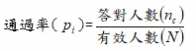
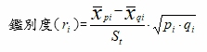
為答對第題考生之平均測驗總分，為答錯第題考生之平均測驗總分，為考生測驗總分之標準差，為答對第題考生人數之比例，為答錯第題考生人數之比例。

題號 | 群體 | 通過率 | 鑑別度 | 選A百分比 | 選B百分比 | 選C百分比 | 選D百分比
1 | 全體 | 0.3200 | 0.40 | 12.00 | 32.00 | 34.00 | 22.00
1 | 精熟 | -- | -- | -- | -- | -- | --
1 | 基礎 | 0.5263 | -- | 0.00 | 52.63 | 26.32 | 21.05
1 | 待加強 | 0.1935 | -- | 19.35 | 19.35 | 38.71 | 22.58
2 | 全體 | 0.4000 | 0.58 | 40.00 | 10.00 | 34.00 | 16.00
2 | 精熟 | -- | -- | -- | -- | -- | --
2 | 基礎 | 0.7895 | -- | 78.95 | 0.00 | 21.05 | 0.00
2 | 待加強 | 0.1613 | -- | 16.13 | 16.13 | 41.94 | 25.81
3 | 全體 | 0.4000 | 0.61 | 16.00 | 40.00 | 24.00 | 20.00
3 | 精熟 | -- | -- | -- | -- | -- | --
3 | 基礎 | 0.6842 | -- | 10.53 | 68.42 | 5.26 | 15.79
3 | 待加強 | 0.2258 | -- | 19.35 | 22.58 | 35.48 | 22.58
4 | 全體 | 0.3800 | 0.56 | 18.00 | 30.00 | 38.00 | 14.00
4 | 精熟 | -- | -- | -- | -- | -- | --
4 | 基礎 | 0.6316 | -- | 0.00 | 26.32 | 63.16 | 10.53
4 | 待加強 | 0.2258 | -- | 29.03 | 32.26 | 22.58 | 16.13
5 | 全體 | 0.3000 | 0.14 | 14.00 | 32.00 | 30.00 | 24.00
5 | 精熟 | -- | -- | -- | -- | -- | --
5 | 基礎 | 0.3158 | -- | 10.53 | 26.32 | 31.58 | 31.58
5 | 待加強 | 0.2903 | -- | 16.13 | 35.48 | 29.03 | 19.35
6 | 全體 | 0.4800 | 0.49 | 16.00 | 18.00 | 18.00 | 48.00
6 | 精熟 | -- | -- | -- | -- | -- | --
6 | 基礎 | 0.7895 | -- | 5.26 | 5.26 | 10.53 | 78.95
6 | 待加強 | 0.2903 | -- | 22.58 | 25.81 | 22.58 | 29.03
7 | 全體 | 0.4400 | 0.41 | 20.00 | 14.00 | 44.00 | 22.00
7 | 精熟 | -- | -- | -- | -- | -- | --
7 | 基礎 | 0.5263 | -- | 15.79 | 5.26 | 52.63 | 26.32
7 | 待加強 | 0.3871 | -- | 22.58 | 19.35 | 38.71 | 19.35
8 | 全體 | 0.2200 | -0.10 | 22.00 | 38.00 | 24.00 | 16.00
8 | 精熟 | -- | -- | -- | -- | -- | --
8 | 基礎 | 0.1579 | -- | 15.79 | 47.37 | 21.05 | 15.79
8 | 待加強 | 0.2581 | -- | 25.81 | 32.26 | 25.81 | 16.13
9 | 全體 | 0.4600 | 0.43 | 18.00 | 30.00 | 46.00 | 6.00
9 | 精熟 | -- | -- | -- | -- | -- | --
9 | 基礎 | 0.6842 | -- | 0.00 | 26.32 | 68.42 | 5.26
9 | 待加強 | 0.3226 | -- | 29.03 | 32.26 | 32.26 | 6.45
10 | 全體 | 0.1800 | 0.32 | 18.00 | 26.00 | 24.00 | 30.00
10 | 精熟 | -- | -- | -- | -- | -- | --
10 | 基礎 | 0.2632 | -- | 26.32 | 36.84 | 21.05 | 15.79
10 | 待加強 | 0.1290 | -- | 12.90 | 19.35 | 25.81 | 38.71
11 | 全體 | 0.4200 | 0.51 | 32.00 | 12.00 | 42.00 | 14.00
11 | 精熟 | -- | -- | -- | -- | -- | --
11 | 基礎 | 0.7895 | -- | 15.79 | 0.00 | 78.95 | 5.26
11 | 待加強 | 0.1935 | -- | 41.94 | 19.35 | 19.35 | 19.35
12 | 全體 | 0.3400 | 0.09 | 34.00 | 20.00 | 30.00 | 16.00
12 | 精熟 | -- | -- | -- | -- | -- | --
12 | 基礎 | 0.3684 | -- | 36.84 | 26.32 | 26.32 | 10.53
12 | 待加強 | 0.3226 | -- | 32.26 | 16.13 | 32.26 | 19.35
13 | 全體 | 0.3600 | -0.04 | 24.00 | 22.00 | 18.00 | 36.00
13 | 精熟 | -- | -- | -- | -- | -- | --
13 | 基礎 | 0.2632 | -- | 36.84 | 21.05 | 15.79 | 26.32
13 | 待加強 | 0.4194 | -- | 16.13 | 22.58 | 19.35 | 41.94
14 | 全體 | 0.2200 | 0.48 | 22.00 | 16.00 | 40.00 | 22.00
14 | 精熟 | -- | -- | -- | -- | -- | --
14 | 基礎 | 0.3684 | -- | 26.32 | 5.26 | 31.58 | 36.84
14 | 待加強 | 0.1290 | -- | 19.35 | 22.58 | 45.16 | 12.90
15 | 全體 | 0.2200 | 0.15 | 22.00 | 28.00 | 30.00 | 20.00
15 | 精熟 | -- | -- | -- | -- | -- | --
15 | 基礎 | 0.4211 | -- | 42.11 | 21.05 | 21.05 | 15.79
15 | 待加強 | 0.0968 | -- | 9.68 | 32.26 | 35.48 | 22.58
16 | 全體 | 0.4200 | 0.38 | 42.00 | 10.00 | 24.00 | 24.00
16 | 精熟 | -- | -- | -- | -- | -- | --
16 | 基礎 | 0.6842 | -- | 68.42 | 10.53 | 10.53 | 10.53
16 | 待加強 | 0.2581 | -- | 25.81 | 9.68 | 32.26 | 32.26
17 | 全體 | 0.2200 | 0.30 | 16.00 | 22.00 | 40.00 | 22.00
17 | 精熟 | -- | -- | -- | -- | -- | --
17 | 基礎 | 0.2632 | -- | 15.79 | 15.79 | 42.11 | 26.32
17 | 待加強 | 0.1935 | -- | 16.13 | 25.81 | 38.71 | 19.35
18 | 全體 | 0.3000 | 0.31 | 10.00 | 30.00 | 24.00 | 36.00
18 | 精熟 | -- | -- | -- | -- | -- | --
18 | 基礎 | 0.5263 | -- | 5.26 | 52.63 | 10.53 | 31.58
18 | 待加強 | 0.1613 | -- | 12.90 | 16.13 | 32.26 | 38.71
19 | 全體 | 0.3800 | 0.53 | 26.00 | 12.00 | 24.00 | 38.00
19 | 精熟 | -- | -- | -- | -- | -- | --
19 | 基礎 | 0.6842 | -- | 21.05 | 5.26 | 5.26 | 68.42
19 | 待加強 | 0.1935 | -- | 29.03 | 16.13 | 35.48 | 19.35
20 | 全體 | 0.4600 | 0.49 | 12.00 | 26.00 | 46.00 | 16.00
20 | 精熟 | -- | -- | -- | -- | -- | --
20 | 基礎 | 0.7895 | -- | 0.00 | 15.79 | 78.95 | 5.26
20 | 待加強 | 0.2581 | -- | 19.35 | 32.26 | 25.81 | 22.58
21 | 全體 | 0.3200 | 0.43 | 12.00 | 28.00 | 28.00 | 32.00
21 | 精熟 | -- | -- | -- | -- | -- | --
21 | 基礎 | 0.5263 | -- | 10.53 | 26.32 | 10.53 | 52.63
21 | 待加強 | 0.1935 | -- | 12.90 | 29.03 | 38.71 | 19.35
22 | 全體 | 0.5400 | 0.56 | 10.00 | 22.00 | 14.00 | 54.00
22 | 精熟 | -- | -- | -- | -- | -- | --
22 | 基礎 | 0.8947 | -- | 0.00 | 5.26 | 5.26 | 89.47
22 | 待加強 | 0.3226 | -- | 16.13 | 32.26 | 19.35 | 32.26
23 | 全體 | 0.5200 | 0.46 | 18.00 | 52.00 | 16.00 | 14.00
23 | 精熟 | -- | -- | -- | -- | -- | --
23 | 基礎 | 0.8421 | -- | 5.26 | 84.21 | 10.53 | 0.00
23 | 待加強 | 0.3226 | -- | 25.81 | 32.26 | 19.35 | 22.58
24 | 全體 | 0.4200 | 0.51 | 16.00 | 20.00 | 20.00 | 42.00
24 | 精熟 | -- | -- | -- | -- | -- | --
24 | 基礎 | 0.7368 | -- | 10.53 | 5.26 | 10.53 | 73.68
24 | 待加強 | 0.2258 | -- | 19.35 | 29.03 | 25.81 | 22.58
25 | 全體 | 0.1000 | -0.06 | 24.00 | 36.00 | 30.00 | 10.00
25 | 精熟 | -- | -- | -- | -- | -- | --
25 | 基礎 | 0.0526 | -- | 31.58 | 31.58 | 31.58 | 5.26
25 | 待加強 | 0.1290 | -- | 19.35 | 38.71 | 29.03 | 12.90
26 | 全體 | 0.3600 | 0.63 | 16.00 | 26.00 | 36.00 | 22.00
26 | 精熟 | -- | -- | -- | -- | -- | --
26 | 基礎 | 0.6842 | -- | 15.79 | 0.00 | 68.42 | 15.79
26 | 待加強 | 0.1613 | -- | 16.13 | 41.94 | 16.13 | 25.81
27 | 全體 | 0.2400 | 0.31 | 22.00 | 26.00 | 28.00 | 24.00
27 | 精熟 | -- | -- | -- | -- | -- | --
27 | 基礎 | 0.3158 | -- | 26.32 | 26.32 | 15.79 | 31.58
27 | 待加強 | 0.1935 | -- | 19.35 | 25.81 | 35.48 | 19.35
28 | 全體 | 0.3400 | 0.36 | 18.00 | 26.00 | 34.00 | 22.00
28 | 精熟 | -- | -- | -- | -- | -- | --
28 | 基礎 | 0.5789 | -- | 10.53 | 5.26 | 57.89 | 26.32
28 | 待加強 | 0.1935 | -- | 22.58 | 38.71 | 19.35 | 19.35
29 | 全體 | 0.3000 | 0.52 | 30.00 | 28.00 | 24.00 | 18.00
29 | 精熟 | -- | -- | -- | -- | -- | --
29 | 基礎 | 0.5263 | -- | 52.63 | 5.26 | 26.32 | 15.79
29 | 待加強 | 0.1613 | -- | 16.13 | 41.94 | 22.58 | 19.35
30 | 全體 | 0.4000 | 0.34 | 40.00 | 16.00 | 18.00 | 26.00
30 | 精熟 | -- | -- | -- | -- | -- | --
30 | 基礎 | 0.5789 | -- | 57.89 | 10.53 | 10.53 | 21.05
30 | 待加強 | 0.2903 | -- | 29.03 | 19.35 | 22.58 | 29.03
31 | 全體 | 0.3000 | 0.11 | 20.00 | 30.00 | 38.00 | 12.00
31 | 精熟 | -- | -- | -- | -- | -- | --
31 | 基礎 | 0.3158 | -- | 15.79 | 31.58 | 36.84 | 15.79
31 | 待加強 | 0.2903 | -- | 22.58 | 29.03 | 38.71 | 9.68
32 | 全體 | 0.2600 | 0.65 | 24.00 | 26.00 | 24.00 | 26.00
32 | 精熟 | -- | -- | -- | -- | -- | --
32 | 基礎 | 0.5789 | -- | 15.79 | 5.26 | 21.05 | 57.89
32 | 待加強 | 0.0645 | -- | 29.03 | 38.71 | 25.81 | 6.45
33 | 全體 | 0.3800 | 0.33 | 24.00 | 16.00 | 38.00 | 22.00
33 | 精熟 | -- | -- | -- | -- | -- | --
33 | 基礎 | 0.5789 | -- | 26.32 | 10.53 | 57.89 | 5.26
33 | 待加強 | 0.2581 | -- | 22.58 | 19.35 | 25.81 | 32.26
34 | 全體 | 0.2200 | 0.20 | 22.00 | 22.00 | 20.00 | 36.00
34 | 精熟 | -- | -- | -- | -- | -- | --
34 | 基礎 | 0.2632 | -- | 26.32 | 36.84 | 15.79 | 21.05
34 | 待加強 | 0.1935 | -- | 19.35 | 12.90 | 22.58 | 45.16
35 | 全體 | 0.2400 | 0.40 | 24.00 | 22.00 | 22.00 | 32.00
35 | 精熟 | -- | -- | -- | -- | -- | --
35 | 基礎 | 0.4211 | -- | 42.11 | 10.53 | 21.05 | 26.32
35 | 待加強 | 0.1290 | -- | 12.90 | 29.03 | 22.58 | 35.48
36 | 全體 | 0.3000 | 0.14 | 10.00 | 30.00 | 30.00 | 30.00
36 | 精熟 | -- | -- | -- | -- | -- | --
36 | 基礎 | 0.2632 | -- | 0.00 | 26.32 | 47.37 | 26.32
36 | 待加強 | 0.3226 | -- | 16.13 | 32.26 | 19.35 | 32.26
37 | 全體 | 0.2000 | 0.23 | 30.00 | 20.00 | 22.00 | 28.00
37 | 精熟 | -- | -- | -- | -- | -- | --
37 | 基礎 | 0.2632 | -- | 31.58 | 26.32 | 36.84 | 5.26
37 | 待加強 | 0.1613 | -- | 29.03 | 16.13 | 12.90 | 41.94
38 | 全體 | 0.2800 | 0.24 | 22.00 | 22.00 | 28.00 | 28.00
38 | 精熟 | -- | -- | -- | -- | -- | --
38 | 基礎 | 0.2632 | -- | 21.05 | 10.53 | 26.32 | 42.11
38 | 待加強 | 0.2903 | -- | 22.58 | 29.03 | 29.03 | 19.35
39 | 全體 | 0.3000 | 0.44 | 26.00 | 30.00 | 32.00 | 12.00
39 | 精熟 | -- | -- | -- | -- | -- | --
39 | 基礎 | 0.4737 | -- | 21.05 | 47.37 | 21.05 | 10.53
39 | 待加強 | 0.1935 | -- | 29.03 | 19.35 | 38.71 | 12.90
40 | 全體 | 0.3000 | 0.60 | 28.00 | 30.00 | 18.00 | 24.00
40 | 精熟 | -- | -- | -- | -- | -- | --
40 | 基礎 | 0.5789 | -- | 10.53 | 57.89 | 15.79 | 15.79
40 | 待加強 | 0.1290 | -- | 38.71 | 12.90 | 19.35 | 29.03
41 | 全體 | 0.3800 | 0.28 | 22.00 | 38.00 | 20.00 | 20.00
41 | 精熟 | -- | -- | -- | -- | -- | --
41 | 基礎 | 0.5263 | -- | 21.05 | 52.63 | 5.26 | 21.05
41 | 待加強 | 0.2903 | -- | 22.58 | 29.03 | 29.03 | 19.35
42 | 全體 | 0.2800 | 0.28 | 14.00 | 28.00 | 32.00 | 26.00
42 | 精熟 | -- | -- | -- | -- | -- | --
42 | 基礎 | 0.3158 | -- | 15.79 | 31.58 | 26.32 | 26.32
42 | 待加強 | 0.2581 | -- | 12.90 | 25.81 | 35.48 | 25.81
43 | 全體 | 0.3000 | 0.44 | 24.00 | 20.00 | 30.00 | 24.00
43 | 精熟 | -- | -- | -- | -- | -- | --
43 | 基礎 | 0.4211 | -- | 36.84 | 15.79 | 42.11 | 5.26
43 | 待加強 | 0.2258 | -- | 16.13 | 22.58 | 22.58 | 35.48

第 1 題
題目 |  | Look at the picture. All of the students who are exercising are wearing _____.  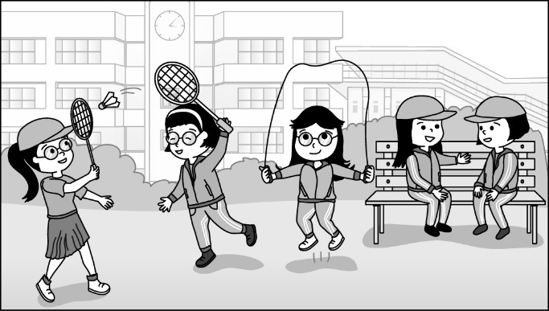  (A) caps  (B) glasses  (C) jackets  (D) pants
評量目標：用圖表表徵文意（單題）
命題依據
學習表現：3-Ⅳ-4
學習內容：B-Ⅳ-6
試題分析結果：
答案 |  | 全體 |  | 精熟 |  | 基礎 |  | 待加強
 |  | 通過率 | 鑑別度 | 通過率 |  | 通過率 |  | 通過率
B |  | 0.3200 | 0.40 | -- |  | 0.5263 |  | 0.1935
 |  | 考生人次 | 百分比 | 考生人次 | 百分比 | 考生人次 | 百分比 | 考生人次 | 百分比
 | 未作答 | 0 | 0.00 | -- | -- | 0 | 0.00 | 0 | 0.00
選 | 複選 | 0 | 0.00 | -- | -- | 0 | 0.00 | 0 | 0.00
項 | A | 6 | 12.00 | -- | -- | 0 | 0.00 | 6 | 19.35
分 | B | 16 | 32.00 | -- | -- | 10 | 52.63 | 6 | 19.35
析 | C | 17 | 34.00 | -- | -- | 5 | 26.32 | 12 | 38.71
 | D | 11 | 22.00 | -- | -- | 4 | 21.05 | 7 | 22.58
 | 全體 | 50 | 100.00 | -- | -- | 19 | 100.00 | 31 | 100.00

第 2 題
題目 |  | Rita _____ her dogs many times a day. That’s why they’re too fat.  (A) feeds  (B) kisses  (C) walks  (D) washes
評量目標：指出適合句中的單字或片語（單題）
命題依據
學習表現：3-Ⅳ-5
學習內容：Ac-Ⅳ-4
試題分析結果：
答案 |  | 全體 |  | 精熟 |  | 基礎 |  | 待加強
 |  | 通過率 | 鑑別度 | 通過率 |  | 通過率 |  | 通過率
A |  | 0.4000 | 0.58 | -- |  | 0.7895 |  | 0.1613
 |  | 考生人次 | 百分比 | 考生人次 | 百分比 | 考生人次 | 百分比 | 考生人次 | 百分比
 | 未作答 | 0 | 0.00 | -- | -- | 0 | 0.00 | 0 | 0.00
選 | 複選 | 0 | 0.00 | -- | -- | 0 | 0.00 | 0 | 0.00
項 | A | 20 | 40.00 | -- | -- | 15 | 78.95 | 5 | 16.13
分 | B | 5 | 10.00 | -- | -- | 0 | 0.00 | 5 | 16.13
析 | C | 17 | 34.00 | -- | -- | 4 | 21.05 | 13 | 41.94
 | D | 8 | 16.00 | -- | -- | 0 | 0.00 | 8 | 25.81
 | 全體 | 50 | 100.00 | -- | -- | 19 | 100.00 | 31 | 100.00

第 3 題
題目 |  | You can ask Sophia anything about butterflies and bees. She has great _____ of insects.  (A) chances  (B) knowledge  (C) news  (D) power
評量目標：指出適合句中的單字或片語（單題）
命題依據
學習表現：3-Ⅳ-5
學習內容：Ac-Ⅳ-4
試題分析結果：
答案 |  | 全體 |  | 精熟 |  | 基礎 |  | 待加強
 |  | 通過率 | 鑑別度 | 通過率 |  | 通過率 |  | 通過率
B |  | 0.4000 | 0.61 | -- |  | 0.6842 |  | 0.2258
 |  | 考生人次 | 百分比 | 考生人次 | 百分比 | 考生人次 | 百分比 | 考生人次 | 百分比
 | 未作答 | 0 | 0.00 | -- | -- | 0 | 0.00 | 0 | 0.00
選 | 複選 | 0 | 0.00 | -- | -- | 0 | 0.00 | 0 | 0.00
項 | A | 8 | 16.00 | -- | -- | 2 | 10.53 | 6 | 19.35
分 | B | 20 | 40.00 | -- | -- | 13 | 68.42 | 7 | 22.58
析 | C | 12 | 24.00 | -- | -- | 1 | 5.26 | 11 | 35.48
 | D | 10 | 20.00 | -- | -- | 3 | 15.79 | 7 | 22.58
 | 全體 | 50 | 100.00 | -- | -- | 19 | 100.00 | 31 | 100.00

第 4 題
題目 |  | Adam slept _____ last night because he kept waking up from bad dreams.  (A) deeply  (B) early  (C) terribly  (D) quickly
評量目標：指出適合句中的單字或片語（單題）
命題依據
學習表現：3-Ⅳ-5
學習內容：Ac-Ⅳ-4
試題分析結果：
答案 |  | 全體 |  | 精熟 |  | 基礎 |  | 待加強
 |  | 通過率 | 鑑別度 | 通過率 |  | 通過率 |  | 通過率
C |  | 0.3800 | 0.56 | -- |  | 0.6316 |  | 0.2258
 |  | 考生人次 | 百分比 | 考生人次 | 百分比 | 考生人次 | 百分比 | 考生人次 | 百分比
 | 未作答 | 0 | 0.00 | -- | -- | 0 | 0.00 | 0 | 0.00
選 | 複選 | 0 | 0.00 | -- | -- | 0 | 0.00 | 0 | 0.00
項 | A | 9 | 18.00 | -- | -- | 0 | 0.00 | 9 | 29.03
分 | B | 15 | 30.00 | -- | -- | 5 | 26.32 | 10 | 32.26
析 | C | 19 | 38.00 | -- | -- | 12 | 63.16 | 7 | 22.58
 | D | 7 | 14.00 | -- | -- | 2 | 10.53 | 5 | 16.13
 | 全體 | 50 | 100.00 | -- | -- | 19 | 100.00 | 31 | 100.00

第 5 題
題目 |  | Tara enjoys being with all kinds of animals; she even _____ a snake as a pet.  (A) drops  (B) gives  (C) keeps  (D) makes
評量目標：指出適合句中的單字或片語（單題）
命題依據
學習表現：3-Ⅳ-5
學習內容：Ac-Ⅳ-4
試題分析結果：
答案 |  | 全體 |  | 精熟 |  | 基礎 |  | 待加強
 |  | 通過率 | 鑑別度 | 通過率 |  | 通過率 |  | 通過率
C |  | 0.3000 | 0.14 | -- |  | 0.3158 |  | 0.2903
 |  | 考生人次 | 百分比 | 考生人次 | 百分比 | 考生人次 | 百分比 | 考生人次 | 百分比
 | 未作答 | 0 | 0.00 | -- | -- | 0 | 0.00 | 0 | 0.00
選 | 複選 | 0 | 0.00 | -- | -- | 0 | 0.00 | 0 | 0.00
項 | A | 7 | 14.00 | -- | -- | 2 | 10.53 | 5 | 16.13
分 | B | 16 | 32.00 | -- | -- | 5 | 26.32 | 11 | 35.48
析 | C | 15 | 30.00 | -- | -- | 6 | 31.58 | 9 | 29.03
 | D | 12 | 24.00 | -- | -- | 6 | 31.58 | 6 | 19.35
 | 全體 | 50 | 100.00 | -- | -- | 19 | 100.00 | 31 | 100.00

第 6 題
題目 |  | Little Eric chose the doll _____ big brown eyes because it was the cutest in the store.  (A) at  (B) in  (C) on  (D) with
評量目標：指出適合句中的單字或片語（單題）
命題依據
學習表現：3-Ⅳ-5
學習內容：Ac-Ⅳ-4
試題分析結果：
答案 |  | 全體 |  | 精熟 |  | 基礎 |  | 待加強
 |  | 通過率 | 鑑別度 | 通過率 |  | 通過率 |  | 通過率
D |  | 0.4800 | 0.49 | -- |  | 0.7895 |  | 0.2903
 |  | 考生人次 | 百分比 | 考生人次 | 百分比 | 考生人次 | 百分比 | 考生人次 | 百分比
 | 未作答 | 0 | 0.00 | -- | -- | 0 | 0.00 | 0 | 0.00
選 | 複選 | 0 | 0.00 | -- | -- | 0 | 0.00 | 0 | 0.00
項 | A | 8 | 16.00 | -- | -- | 1 | 5.26 | 7 | 22.58
分 | B | 9 | 18.00 | -- | -- | 1 | 5.26 | 8 | 25.81
析 | C | 9 | 18.00 | -- | -- | 2 | 10.53 | 7 | 22.58
 | D | 24 | 48.00 | -- | -- | 15 | 78.95 | 9 | 29.03
 | 全體 | 50 | 100.00 | -- | -- | 19 | 100.00 | 31 | 100.00

第 7 題
題目 |  | After four hours of mountain climbing, Rosa’s legs got _____, so she took a rest on the top of the mountain.  (A) dirty  (B) sick  (C) sore  (D) strong
評量目標：指出適合句中的單字或片語（單題）
命題依據
學習表現：3-Ⅳ-5
學習內容：Ac-Ⅳ-4
試題分析結果：
答案 |  | 全體 |  | 精熟 |  | 基礎 |  | 待加強
 |  | 通過率 | 鑑別度 | 通過率 |  | 通過率 |  | 通過率
C |  | 0.4400 | 0.41 | -- |  | 0.5263 |  | 0.3871
 |  | 考生人次 | 百分比 | 考生人次 | 百分比 | 考生人次 | 百分比 | 考生人次 | 百分比
 | 未作答 | 0 | 0.00 | -- | -- | 0 | 0.00 | 0 | 0.00
選 | 複選 | 0 | 0.00 | -- | -- | 0 | 0.00 | 0 | 0.00
項 | A | 10 | 20.00 | -- | -- | 3 | 15.79 | 7 | 22.58
分 | B | 7 | 14.00 | -- | -- | 1 | 5.26 | 6 | 19.35
析 | C | 22 | 44.00 | -- | -- | 10 | 52.63 | 12 | 38.71
 | D | 11 | 22.00 | -- | -- | 5 | 26.32 | 6 | 19.35
 | 全體 | 50 | 100.00 | -- | -- | 19 | 100.00 | 31 | 100.00

第 8 題
題目 |  | Having three cups of coffee a day can’t be bad for our health, _____?  (A) can it  (B) can they  (C) is it  (D) are they
評量目標：指出句中正確的文法（單題）
命題依據
學習表現：3-Ⅳ-6
學習內容：Ad-Ⅳ-1
試題分析結果：
答案 |  | 全體 |  | 精熟 |  | 基礎 |  | 待加強
 |  | 通過率 | 鑑別度 | 通過率 |  | 通過率 |  | 通過率
A |  | 0.2200 | -0.10 | -- |  | 0.1579 |  | 0.2581
 |  | 考生人次 | 百分比 | 考生人次 | 百分比 | 考生人次 | 百分比 | 考生人次 | 百分比
 | 未作答 | 0 | 0.00 | -- | -- | 0 | 0.00 | 0 | 0.00
選 | 複選 | 0 | 0.00 | -- | -- | 0 | 0.00 | 0 | 0.00
項 | A | 11 | 22.00 | -- | -- | 3 | 15.79 | 8 | 25.81
分 | B | 19 | 38.00 | -- | -- | 9 | 47.37 | 10 | 32.26
析 | C | 12 | 24.00 | -- | -- | 4 | 21.05 | 8 | 25.81
 | D | 8 | 16.00 | -- | -- | 3 | 15.79 | 5 | 16.13
 | 全體 | 50 | 100.00 | -- | -- | 19 | 100.00 | 31 | 100.00

第 9 題
題目 |  | You can’t push that door open with only one hand. It’s too heavy. You have to use _____!  (A) all  (B) another  (C) both  (D) one
評量目標：指出句中正確的文法（單題）
命題依據
學習表現：3-Ⅳ-6
學習內容：Ad-Ⅳ-1
試題分析結果：
答案 |  | 全體 |  | 精熟 |  | 基礎 |  | 待加強
 |  | 通過率 | 鑑別度 | 通過率 |  | 通過率 |  | 通過率
C |  | 0.4600 | 0.43 | -- |  | 0.6842 |  | 0.3226
 |  | 考生人次 | 百分比 | 考生人次 | 百分比 | 考生人次 | 百分比 | 考生人次 | 百分比
 | 未作答 | 0 | 0.00 | -- | -- | 0 | 0.00 | 0 | 0.00
選 | 複選 | 0 | 0.00 | -- | -- | 0 | 0.00 | 0 | 0.00
項 | A | 9 | 18.00 | -- | -- | 0 | 0.00 | 9 | 29.03
分 | B | 15 | 30.00 | -- | -- | 5 | 26.32 | 10 | 32.26
析 | C | 23 | 46.00 | -- | -- | 13 | 68.42 | 10 | 32.26
 | D | 3 | 6.00 | -- | -- | 1 | 5.26 | 2 | 6.45
 | 全體 | 50 | 100.00 | -- | -- | 19 | 100.00 | 31 | 100.00

第 10 題
題目 |  | Alan works hard in his new job, and he wants to know _____ his boss feels about him.  (A) how  (B) that  (C) whether  (D) why
評量目標：指出適合句中的單字或片語（單題）
命題依據
學習表現：3-Ⅳ-5
學習內容：Ac-Ⅳ-4
試題分析結果：
答案 |  | 全體 |  | 精熟 |  | 基礎 |  | 待加強
 |  | 通過率 | 鑑別度 | 通過率 |  | 通過率 |  | 通過率
A |  | 0.1800 | 0.32 | -- |  | 0.2632 |  | 0.1290
 |  | 考生人次 | 百分比 | 考生人次 | 百分比 | 考生人次 | 百分比 | 考生人次 | 百分比
 | 未作答 | 0 | 0.00 | -- | -- | 0 | 0.00 | 0 | 0.00
選 | 複選 | 1 | 2.00 | -- | -- | 0 | 0.00 | 1 | 3.23
項 | A | 9 | 18.00 | -- | -- | 5 | 26.32 | 4 | 12.90
分 | B | 13 | 26.00 | -- | -- | 7 | 36.84 | 6 | 19.35
析 | C | 12 | 24.00 | -- | -- | 4 | 21.05 | 8 | 25.81
 | D | 15 | 30.00 | -- | -- | 3 | 15.79 | 12 | 38.71
 | 全體 | 50 | 100.00 | -- | -- | 19 | 100.00 | 31 | 100.00

第 11 題
題目 |  | I thought the girl _____ was Kate, but it was her sister, Candy. They sounded almost the same.  (A) answered the phone  (B) she answered the phone  (C) who answered the phone  (D) and answered the phone
評量目標：指出句中正確的文法（單題）
命題依據
學習表現：3-Ⅳ-6
學習內容：Ad-Ⅳ-1
試題分析結果：
答案 |  | 全體 |  | 精熟 |  | 基礎 |  | 待加強
 |  | 通過率 | 鑑別度 | 通過率 |  | 通過率 |  | 通過率
C |  | 0.4200 | 0.51 | -- |  | 0.7895 |  | 0.1935
 |  | 考生人次 | 百分比 | 考生人次 | 百分比 | 考生人次 | 百分比 | 考生人次 | 百分比
 | 未作答 | 0 | 0.00 | -- | -- | 0 | 0.00 | 0 | 0.00
選 | 複選 | 0 | 0.00 | -- | -- | 0 | 0.00 | 0 | 0.00
項 | A | 16 | 32.00 | -- | -- | 3 | 15.79 | 13 | 41.94
分 | B | 6 | 12.00 | -- | -- | 0 | 0.00 | 6 | 19.35
析 | C | 21 | 42.00 | -- | -- | 15 | 78.95 | 6 | 19.35
 | D | 7 | 14.00 | -- | -- | 1 | 5.26 | 6 | 19.35
 | 全體 | 50 | 100.00 | -- | -- | 19 | 100.00 | 31 | 100.00

第 12 題
題目 |  | Ken is going abroad with a woman he met online, though he doesn’t know _____ well.  (A) her  (B) each other  (C) any  (D) another
評量目標：指出句中正確的文法（單題）
命題依據
學習表現：3-Ⅳ-6
學習內容：Ad-Ⅳ-1
試題分析結果：
答案 |  | 全體 |  | 精熟 |  | 基礎 |  | 待加強
 |  | 通過率 | 鑑別度 | 通過率 |  | 通過率 |  | 通過率
A |  | 0.3400 | 0.09 | -- |  | 0.3684 |  | 0.3226
 |  | 考生人次 | 百分比 | 考生人次 | 百分比 | 考生人次 | 百分比 | 考生人次 | 百分比
 | 未作答 | 0 | 0.00 | -- | -- | 0 | 0.00 | 0 | 0.00
選 | 複選 | 0 | 0.00 | -- | -- | 0 | 0.00 | 0 | 0.00
項 | A | 17 | 34.00 | -- | -- | 7 | 36.84 | 10 | 32.26
分 | B | 10 | 20.00 | -- | -- | 5 | 26.32 | 5 | 16.13
析 | C | 15 | 30.00 | -- | -- | 5 | 26.32 | 10 | 32.26
 | D | 8 | 16.00 | -- | -- | 2 | 10.53 | 6 | 19.35
 | 全體 | 50 | 100.00 | -- | -- | 19 | 100.00 | 31 | 100.00

第 13 題
題目 |  | Joe is happy he is not at the _____ of the class now. His grades are better than half of his classmates’ this school year.  (A) side  (B) front  (C) center  (D) bottom
評量目標：指出適合句中的單字或片語（單題）
命題依據
學習表現：3-Ⅳ-5
學習內容：Ac-Ⅳ-4
試題分析結果：
答案 |  | 全體 |  | 精熟 |  | 基礎 |  | 待加強
 |  | 通過率 | 鑑別度 | 通過率 |  | 通過率 |  | 通過率
D |  | 0.3600 | -0.04 | -- |  | 0.2632 |  | 0.4194
 |  | 考生人次 | 百分比 | 考生人次 | 百分比 | 考生人次 | 百分比 | 考生人次 | 百分比
 | 未作答 | 0 | 0.00 | -- | -- | 0 | 0.00 | 0 | 0.00
選 | 複選 | 0 | 0.00 | -- | -- | 0 | 0.00 | 0 | 0.00
項 | A | 12 | 24.00 | -- | -- | 7 | 36.84 | 5 | 16.13
分 | B | 11 | 22.00 | -- | -- | 4 | 21.05 | 7 | 22.58
析 | C | 9 | 18.00 | -- | -- | 3 | 15.79 | 6 | 19.35
 | D | 18 | 36.00 | -- | -- | 5 | 26.32 | 13 | 41.94
 | 全體 | 50 | 100.00 | -- | -- | 19 | 100.00 | 31 | 100.00

第 14 題
題目 |  | Look! There is not a cloud in the sky. I think the chances of getting some rain today are really _____.  (A) far  (B) good  (C) possible  (D) small
評量目標：指出適合句中的單字或片語（單題）
命題依據
學習表現：3-Ⅳ-5
學習內容：Ac-Ⅳ-4
試題分析結果：
答案 |  | 全體 |  | 精熟 |  | 基礎 |  | 待加強
 |  | 通過率 | 鑑別度 | 通過率 |  | 通過率 |  | 通過率
D |  | 0.2200 | 0.48 | -- |  | 0.3684 |  | 0.1290
 |  | 考生人次 | 百分比 | 考生人次 | 百分比 | 考生人次 | 百分比 | 考生人次 | 百分比
 | 未作答 | 0 | 0.00 | -- | -- | 0 | 0.00 | 0 | 0.00
選 | 複選 | 0 | 0.00 | -- | -- | 0 | 0.00 | 0 | 0.00
項 | A | 11 | 22.00 | -- | -- | 5 | 26.32 | 6 | 19.35
分 | B | 8 | 16.00 | -- | -- | 1 | 5.26 | 7 | 22.58
析 | C | 20 | 40.00 | -- | -- | 6 | 31.58 | 14 | 45.16
 | D | 11 | 22.00 | -- | -- | 7 | 36.84 | 4 | 12.90
 | 全體 | 50 | 100.00 | -- | -- | 19 | 100.00 | 31 | 100.00

第 15 題
題目 |  | On windy days, the flowers in my garden _____ like shy children with their heads down.  (A) bow  (B) fall  (C) rise  (D) smell
評量目標：指出適合句中的單字或片語（單題）
命題依據
學習表現：3-Ⅳ-5
學習內容：Ac-Ⅳ-4
試題分析結果：
答案 |  | 全體 |  | 精熟 |  | 基礎 |  | 待加強
 |  | 通過率 | 鑑別度 | 通過率 |  | 通過率 |  | 通過率
A |  | 0.2200 | 0.15 | -- |  | 0.4211 |  | 0.0968
 |  | 考生人次 | 百分比 | 考生人次 | 百分比 | 考生人次 | 百分比 | 考生人次 | 百分比
 | 未作答 | 0 | 0.00 | -- | -- | 0 | 0.00 | 0 | 0.00
選 | 複選 | 0 | 0.00 | -- | -- | 0 | 0.00 | 0 | 0.00
項 | A | 11 | 22.00 | -- | -- | 8 | 42.11 | 3 | 9.68
分 | B | 14 | 28.00 | -- | -- | 4 | 21.05 | 10 | 32.26
析 | C | 15 | 30.00 | -- | -- | 4 | 21.05 | 11 | 35.48
 | D | 10 | 20.00 | -- | -- | 3 | 15.79 | 7 | 22.58
 | 全體 | 50 | 100.00 | -- | -- | 19 | 100.00 | 31 | 100.00

第 16 題
題目 |  | Mr. Olson went to the doctor when he found he _____ his hair. He hoped he would be able to keep his thick hair.  (A) was losing  (B) is losing  (C) will lose  (D) has lost
評量目標：指出句中正確的文法（單題）
命題依據
學習表現：3-Ⅳ-6
學習內容：Ad-Ⅳ-1
試題分析結果：
答案 |  | 全體 |  | 精熟 |  | 基礎 |  | 待加強
 |  | 通過率 | 鑑別度 | 通過率 |  | 通過率 |  | 通過率
A |  | 0.4200 | 0.38 | -- |  | 0.6842 |  | 0.2581
 |  | 考生人次 | 百分比 | 考生人次 | 百分比 | 考生人次 | 百分比 | 考生人次 | 百分比
 | 未作答 | 0 | 0.00 | -- | -- | 0 | 0.00 | 0 | 0.00
選 | 複選 | 0 | 0.00 | -- | -- | 0 | 0.00 | 0 | 0.00
項 | A | 21 | 42.00 | -- | -- | 13 | 68.42 | 8 | 25.81
分 | B | 5 | 10.00 | -- | -- | 2 | 10.53 | 3 | 9.68
析 | C | 12 | 24.00 | -- | -- | 2 | 10.53 | 10 | 32.26
 | D | 12 | 24.00 | -- | -- | 2 | 10.53 | 10 | 32.26
 | 全體 | 50 | 100.00 | -- | -- | 19 | 100.00 | 31 | 100.00

第 17 題
題目 |  | Do you know what Lindsey’s first job was? Before becoming a movie star, she _____ the floors at the supermarket.  (A) mops  (B) is mopping  (C) has mopped  (D) mopped
評量目標：指出句中正確的文法（單題）
命題依據
學習表現：3-Ⅳ-6
學習內容：Ad-Ⅳ-1
試題分析結果：
答案 |  | 全體 |  | 精熟 |  | 基礎 |  | 待加強
 |  | 通過率 | 鑑別度 | 通過率 |  | 通過率 |  | 通過率
D |  | 0.2200 | 0.30 | -- |  | 0.2632 |  | 0.1935
 |  | 考生人次 | 百分比 | 考生人次 | 百分比 | 考生人次 | 百分比 | 考生人次 | 百分比
 | 未作答 | 0 | 0.00 | -- | -- | 0 | 0.00 | 0 | 0.00
選 | 複選 | 0 | 0.00 | -- | -- | 0 | 0.00 | 0 | 0.00
項 | A | 8 | 16.00 | -- | -- | 3 | 15.79 | 5 | 16.13
分 | B | 11 | 22.00 | -- | -- | 3 | 15.79 | 8 | 25.81
析 | C | 20 | 40.00 | -- | -- | 8 | 42.11 | 12 | 38.71
 | D | 11 | 22.00 | -- | -- | 5 | 26.32 | 6 | 19.35
 | 全體 | 50 | 100.00 | -- | -- | 19 | 100.00 | 31 | 100.00

第 18 題
題目 |  | Our dog Lassie hides under the bed every time the moon comes out. She has been _____ for years, but we don’t know why.  (A) it  (B) like this  (C) like us  (D) that
評量目標：指出適合句中的單字或片語（單題）
命題依據
學習表現：3-Ⅳ-5
學習內容：Ac-Ⅳ-4
試題分析結果：
答案 |  | 全體 |  | 精熟 |  | 基礎 |  | 待加強
 |  | 通過率 | 鑑別度 | 通過率 |  | 通過率 |  | 通過率
B |  | 0.3000 | 0.31 | -- |  | 0.5263 |  | 0.1613
 |  | 考生人次 | 百分比 | 考生人次 | 百分比 | 考生人次 | 百分比 | 考生人次 | 百分比
 | 未作答 | 0 | 0.00 | -- | -- | 0 | 0.00 | 0 | 0.00
選 | 複選 | 0 | 0.00 | -- | -- | 0 | 0.00 | 0 | 0.00
項 | A | 5 | 10.00 | -- | -- | 1 | 5.26 | 4 | 12.90
分 | B | 15 | 30.00 | -- | -- | 10 | 52.63 | 5 | 16.13
析 | C | 12 | 24.00 | -- | -- | 2 | 10.53 | 10 | 32.26
 | D | 18 | 36.00 | -- | -- | 6 | 31.58 | 12 | 38.71
 | 全體 | 50 | 100.00 | -- | -- | 19 | 100.00 | 31 | 100.00

第 19 題
題目 |  | Tom: Sam, could you help me in the kitchen now?  Sam: No, I _____ TV. It’s the most important game of the season.  (A) watch  (B) watched  (C) have watched  (D) am watching
評量目標：指出句中正確的文法（單題）
命題依據
學習表現：3-Ⅳ-6
學習內容：Ad-Ⅳ-1
試題分析結果：
答案 |  | 全體 |  | 精熟 |  | 基礎 |  | 待加強
 |  | 通過率 | 鑑別度 | 通過率 |  | 通過率 |  | 通過率
D |  | 0.3800 | 0.53 | -- |  | 0.6842 |  | 0.1935
 |  | 考生人次 | 百分比 | 考生人次 | 百分比 | 考生人次 | 百分比 | 考生人次 | 百分比
 | 未作答 | 0 | 0.00 | -- | -- | 0 | 0.00 | 0 | 0.00
選 | 複選 | 0 | 0.00 | -- | -- | 0 | 0.00 | 0 | 0.00
項 | A | 13 | 26.00 | -- | -- | 4 | 21.05 | 9 | 29.03
分 | B | 6 | 12.00 | -- | -- | 1 | 5.26 | 5 | 16.13
析 | C | 12 | 24.00 | -- | -- | 1 | 5.26 | 11 | 35.48
 | D | 19 | 38.00 | -- | -- | 13 | 68.42 | 6 | 19.35
 | 全體 | 50 | 100.00 | -- | -- | 19 | 100.00 | 31 | 100.00

第20-21題選文
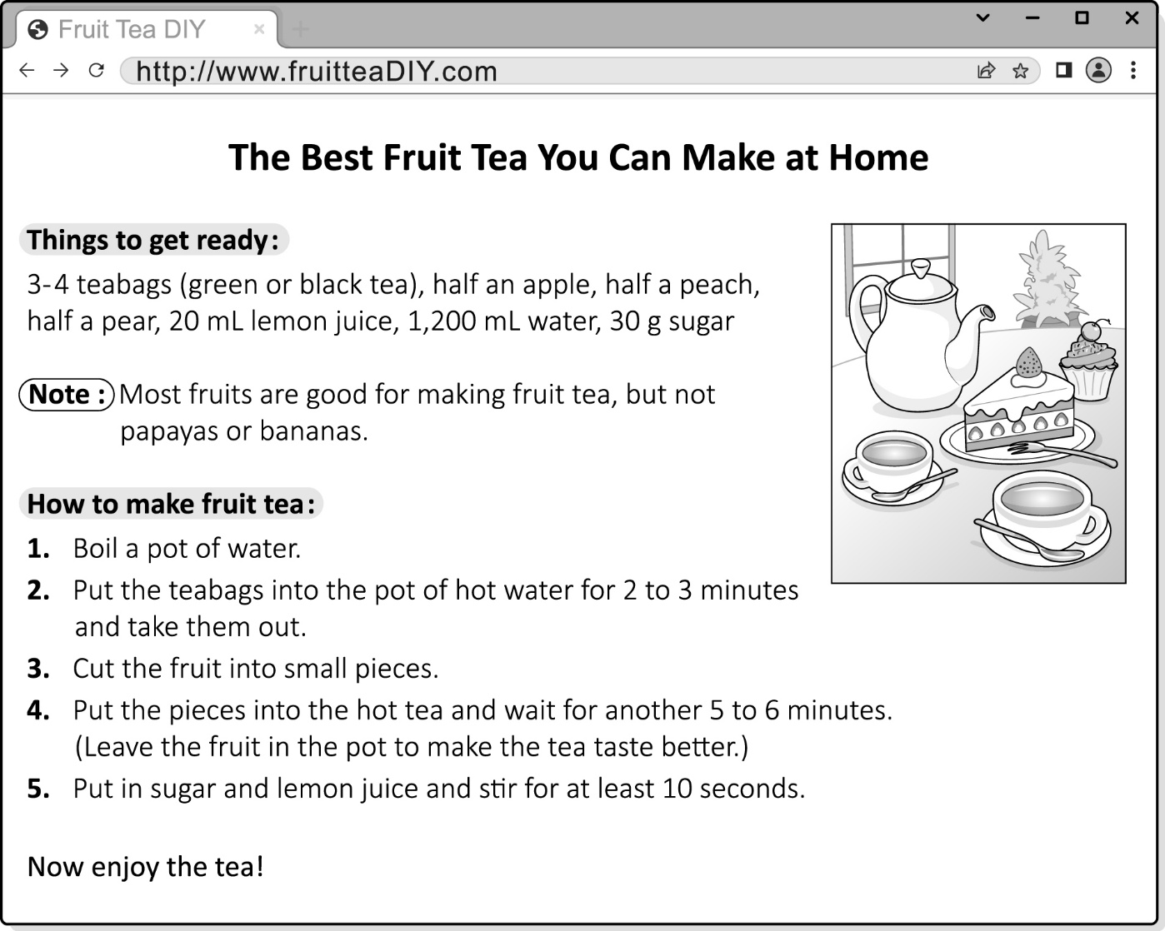
stir 攪拌

第 20 題
題目 |  | Amanda wants to make fruit tea by following The Best Fruit Tea You Can Make at Home. She has several kinds of fruit in the kitchen: apples, bananas, oranges, papayas, pears, and strawberries. Which are some of the fruits she can use to make the fruit tea?  (A) Oranges, papayas and pears.  (B) Apples, bananas and oranges.  (C) Apples, oranges and strawberries.  (D) Bananas, papayas and strawberries.
評量目標：找出已明確敘述的細節
命題依據
學習表現：3-Ⅳ-16
學習內容：Ae-Ⅳ-5
試題分析結果：
答案 |  | 全體 |  | 精熟 |  | 基礎 |  | 待加強
 |  | 通過率 | 鑑別度 | 通過率 |  | 通過率 |  | 通過率
C |  | 0.4600 | 0.49 | -- |  | 0.7895 |  | 0.2581
 |  | 考生人次 | 百分比 | 考生人次 | 百分比 | 考生人次 | 百分比 | 考生人次 | 百分比
 | 未作答 | 0 | 0.00 | -- | -- | 0 | 0.00 | 0 | 0.00
選 | 複選 | 0 | 0.00 | -- | -- | 0 | 0.00 | 0 | 0.00
項 | A | 6 | 12.00 | -- | -- | 0 | 0.00 | 6 | 19.35
分 | B | 13 | 26.00 | -- | -- | 3 | 15.79 | 10 | 32.26
析 | C | 23 | 46.00 | -- | -- | 15 | 78.95 | 8 | 25.81
 | D | 8 | 16.00 | -- | -- | 1 | 5.26 | 7 | 22.58
 | 全體 | 50 | 100.00 | -- | -- | 19 | 100.00 | 31 | 100.00

第 21 題
題目 |  | According to the reading, which is correct when we make the fruit tea?  (A) Boiling water with sugar in it.  (B) Making sure to take out the fruit.  (C) Putting in the fruit and the lemon juice at the same time.  (D) Leaving the teabags in the pot of hot water for 2 to 3 minutes.
評量目標：找出已明確敘述的細節
命題依據
學習表現：3-Ⅳ-16
學習內容：Ae-Ⅳ-5
試題分析結果：
答案 |  | 全體 |  | 精熟 |  | 基礎 |  | 待加強
 |  | 通過率 | 鑑別度 | 通過率 |  | 通過率 |  | 通過率
D |  | 0.3200 | 0.43 | -- |  | 0.5263 |  | 0.1935
 |  | 考生人次 | 百分比 | 考生人次 | 百分比 | 考生人次 | 百分比 | 考生人次 | 百分比
 | 未作答 | 0 | 0.00 | -- | -- | 0 | 0.00 | 0 | 0.00
選 | 複選 | 0 | 0.00 | -- | -- | 0 | 0.00 | 0 | 0.00
項 | A | 6 | 12.00 | -- | -- | 2 | 10.53 | 4 | 12.90
分 | B | 14 | 28.00 | -- | -- | 5 | 26.32 | 9 | 29.03
析 | C | 14 | 28.00 | -- | -- | 2 | 10.53 | 12 | 38.71
 | D | 16 | 32.00 | -- | -- | 10 | 52.63 | 6 | 19.35
 | 全體 | 50 | 100.00 | -- | -- | 19 | 100.00 | 31 | 100.00

第22-23題選文
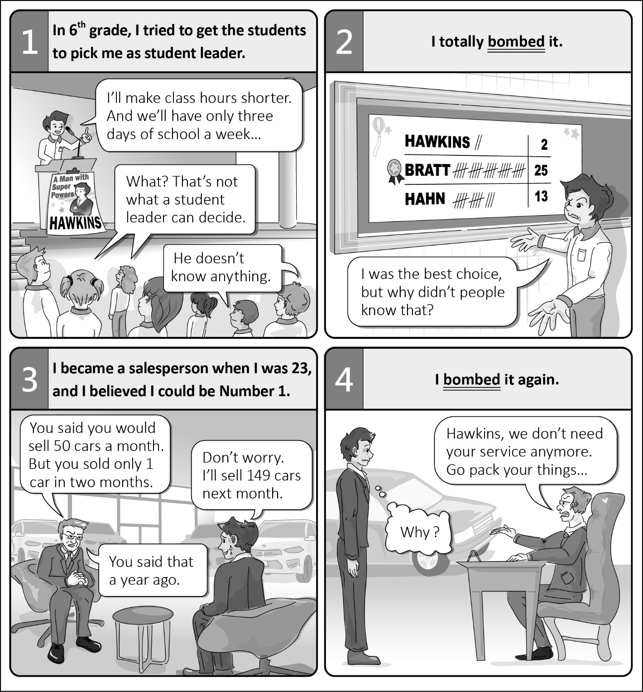

第 22 題
題目 |  | According to the comics, what kind of person is Hawkins?  (A) He sees good things in people.  (B) He never goes to work on time.  (C) He blindly follows other people.  (D) He talks about things he can’t do.
評量目標：推論文中隱含的訊息
命題依據
學習表現：3-Ⅳ-9
學習內容：Ae-Ⅳ-6
試題分析結果：
答案 |  | 全體 |  | 精熟 |  | 基礎 |  | 待加強
 |  | 通過率 | 鑑別度 | 通過率 |  | 通過率 |  | 通過率
D |  | 0.5400 | 0.56 | -- |  | 0.8947 |  | 0.3226
 |  | 考生人次 | 百分比 | 考生人次 | 百分比 | 考生人次 | 百分比 | 考生人次 | 百分比
 | 未作答 | 0 | 0.00 | -- | -- | 0 | 0.00 | 0 | 0.00
選 | 複選 | 0 | 0.00 | -- | -- | 0 | 0.00 | 0 | 0.00
項 | A | 5 | 10.00 | -- | -- | 0 | 0.00 | 5 | 16.13
分 | B | 11 | 22.00 | -- | -- | 1 | 5.26 | 10 | 32.26
析 | C | 7 | 14.00 | -- | -- | 1 | 5.26 | 6 | 19.35
 | D | 27 | 54.00 | -- | -- | 17 | 89.47 | 10 | 32.26
 | 全體 | 50 | 100.00 | -- | -- | 19 | 100.00 | 31 | 100.00

第 23 題
題目 |  | What does it mean when we say someone bombed something?  (A) They gave it up.  (B) They failed at it.  (C) They were fine with it.  (D) They were careful about it.
評量目標：根據上下文意猜測字詞的意義
命題依據
學習表現：3-Ⅳ-12
學習內容：Ae-Ⅳ-6
試題分析結果：
答案 |  | 全體 |  | 精熟 |  | 基礎 |  | 待加強
 |  | 通過率 | 鑑別度 | 通過率 |  | 通過率 |  | 通過率
B |  | 0.5200 | 0.46 | -- |  | 0.8421 |  | 0.3226
 |  | 考生人次 | 百分比 | 考生人次 | 百分比 | 考生人次 | 百分比 | 考生人次 | 百分比
 | 未作答 | 0 | 0.00 | -- | -- | 0 | 0.00 | 0 | 0.00
選 | 複選 | 0 | 0.00 | -- | -- | 0 | 0.00 | 0 | 0.00
項 | A | 9 | 18.00 | -- | -- | 1 | 5.26 | 8 | 25.81
分 | B | 26 | 52.00 | -- | -- | 16 | 84.21 | 10 | 32.26
析 | C | 8 | 16.00 | -- | -- | 2 | 10.53 | 6 | 19.35
 | D | 7 | 14.00 | -- | -- | 0 | 0.00 | 7 | 22.58
 | 全體 | 50 | 100.00 | -- | -- | 19 | 100.00 | 31 | 100.00

第24-26題選文
This is a brochure for the Marigolds’ Home.
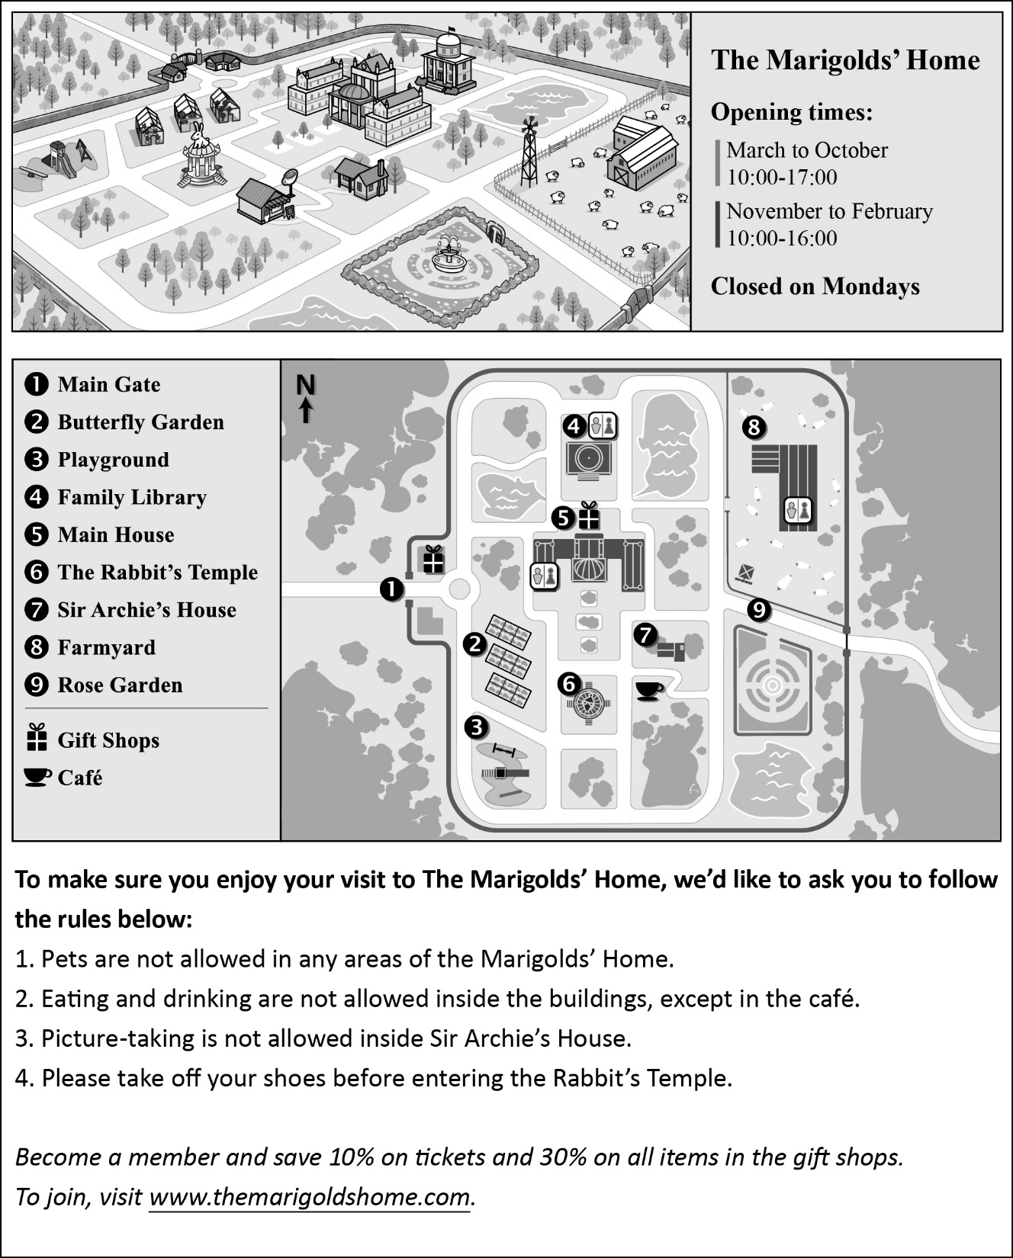

brochure宣傳手冊

州

第 24 題
題目 |  | Which question can the brochure answer?  (A) Can I order tickets online?  (B) How much are the tickets?  (C) How can I get to the Marigolds’ Home?  (D) When can I visit the Marigolds’ Home?
評量目標：找出已明確敘述的細節
命題依據
學習表現：3-Ⅳ-3
學習內容：Ae-Ⅳ-2
試題分析結果：
答案 |  | 全體 |  | 精熟 |  | 基礎 |  | 待加強
 |  | 通過率 | 鑑別度 | 通過率 |  | 通過率 |  | 通過率
D |  | 0.4200 | 0.51 | -- |  | 0.7368 |  | 0.2258
 |  | 考生人次 | 百分比 | 考生人次 | 百分比 | 考生人次 | 百分比 | 考生人次 | 百分比
 | 未作答 | 1 | 2.00 | -- | -- | 0 | 0.00 | 1 | 3.23
選 | 複選 | 0 | 0.00 | -- | -- | 0 | 0.00 | 0 | 0.00
項 | A | 8 | 16.00 | -- | -- | 2 | 10.53 | 6 | 19.35
分 | B | 10 | 20.00 | -- | -- | 1 | 5.26 | 9 | 29.03
析 | C | 10 | 20.00 | -- | -- | 2 | 10.53 | 8 | 25.81
 | D | 21 | 42.00 | -- | -- | 14 | 73.68 | 7 | 22.58
 | 全體 | 50 | 100.00 | -- | -- | 19 | 100.00 | 31 | 100.00

第 25 題
題目 |  | What breaks the rules for visitors to the Marigolds’ Home?  (A) Eating burgers in the Rose Garden.  (B) Taking pictures in the Main House.  (C) Entering the Rabbit’s Temple without shoes.  (D) Taking pet dogs for a walk on the playground.
評量目標：找出已明確敘述的細節
命題依據
學習表現：3-Ⅳ-12
學習內容：Ae-Ⅳ-2
試題分析結果：
答案 |  | 全體 |  | 精熟 |  | 基礎 |  | 待加強
 |  | 通過率 | 鑑別度 | 通過率 |  | 通過率 |  | 通過率
D |  | 0.1000 | -0.06 | -- |  | 0.0526 |  | 0.1290
 |  | 考生人次 | 百分比 | 考生人次 | 百分比 | 考生人次 | 百分比 | 考生人次 | 百分比
 | 未作答 | 0 | 0.00 | -- | -- | 0 | 0.00 | 0 | 0.00
選 | 複選 | 0 | 0.00 | -- | -- | 0 | 0.00 | 0 | 0.00
項 | A | 12 | 24.00 | -- | -- | 6 | 31.58 | 6 | 19.35
分 | B | 18 | 36.00 | -- | -- | 6 | 31.58 | 12 | 38.71
析 | C | 15 | 30.00 | -- | -- | 6 | 31.58 | 9 | 29.03
 | D | 5 | 10.00 | -- | -- | 1 | 5.26 | 4 | 12.90
 | 全體 | 50 | 100.00 | -- | -- | 19 | 100.00 | 31 | 100.00

第 26 題
題目 |  | After shopping at the gift shop of the Main House, Lizzy walks out and sees the Family Library in front of her. She wants to visit the Rose Garden. How can she get there?  (A) Turn left and walk past the Main House, then go straight and turn right at the corner.  (B) Turn left and walk past Sir Archie’s House, then turn right and walk past the Main House.  (C) Turn right and go straight to the Farmyard, then turn right and go straight, then turn left at the corner.  (D) Turn right and walk through the Butterfly Garden, then walk past the Rabbit’s Temple and the café.
評量目標：在圖表中找出所需的資訊
命題依據
學習表現：3-Ⅳ-12
學習內容：Ae-Ⅳ-2
試題分析結果：
答案 |  | 全體 |  | 精熟 |  | 基礎 |  | 待加強
 |  | 通過率 | 鑑別度 | 通過率 |  | 通過率 |  | 通過率
C |  | 0.3600 | 0.63 | -- |  | 0.6842 |  | 0.1613
 |  | 考生人次 | 百分比 | 考生人次 | 百分比 | 考生人次 | 百分比 | 考生人次 | 百分比
 | 未作答 | 0 | 0.00 | -- | -- | 0 | 0.00 | 0 | 0.00
選 | 複選 | 0 | 0.00 | -- | -- | 0 | 0.00 | 0 | 0.00
項 | A | 8 | 16.00 | -- | -- | 3 | 15.79 | 5 | 16.13
分 | B | 13 | 26.00 | -- | -- | 0 | 0.00 | 13 | 41.94
析 | C | 18 | 36.00 | -- | -- | 13 | 68.42 | 5 | 16.13
 | D | 11 | 22.00 | -- | -- | 3 | 15.79 | 8 | 25.81
 | 全體 | 50 | 100.00 | -- | -- | 19 | 100.00 | 31 | 100.00

第27-28題選文
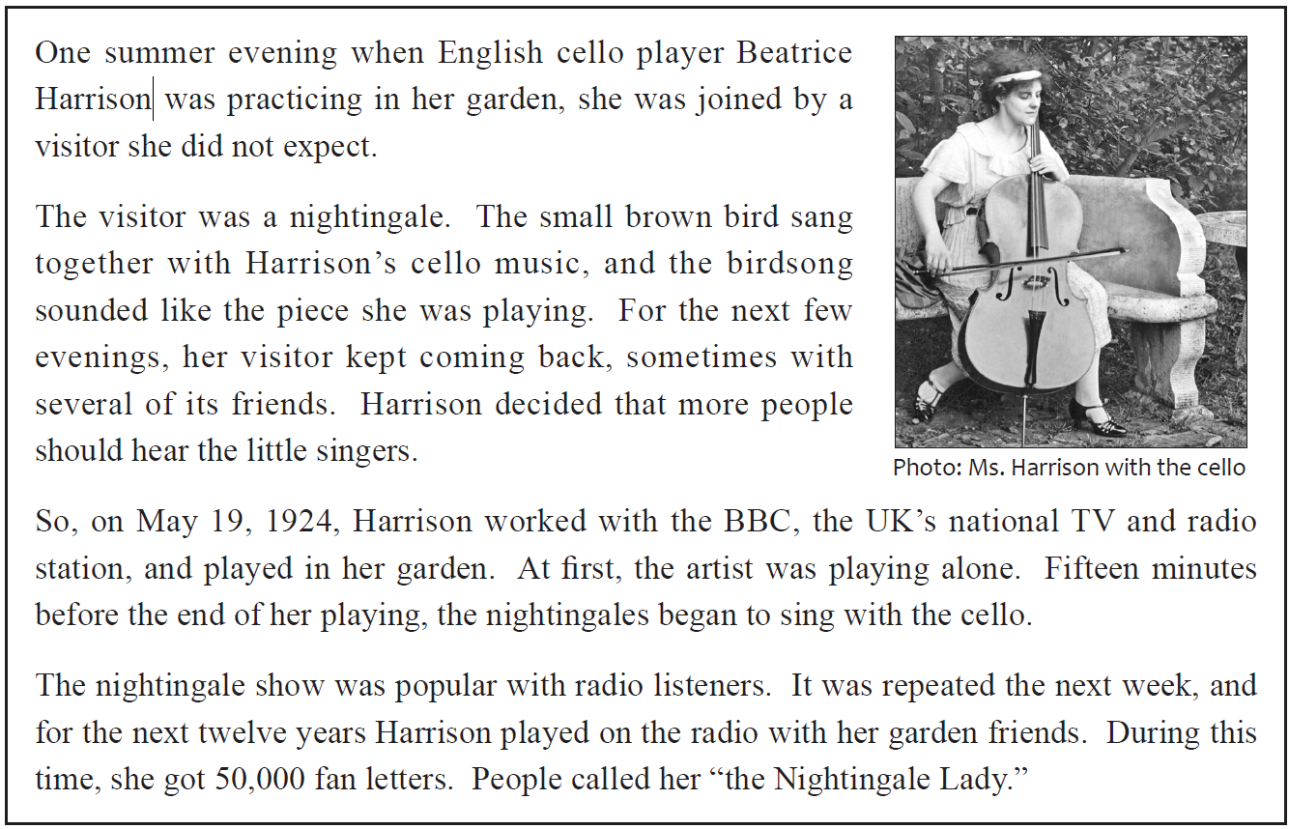

第 27 題
題目 |  | Why was Beatrice Harrison called the Nightingale Lady?  (A) She wrote songs about nightingales.  (B) She sang as beautifully as a nightingale did.  (C) She taught nightingales to sing in a radio show.  (D) She was famous for playing music with nightingales.
評量目標：指出內容的主旨
命題依據
學習表現：3-Ⅳ-12
學習內容：Ae-Ⅳ-8
試題分析結果：
答案 |  | 全體 |  | 精熟 |  | 基礎 |  | 待加強
 |  | 通過率 | 鑑別度 | 通過率 |  | 通過率 |  | 通過率
D |  | 0.2400 | 0.31 | -- |  | 0.3158 |  | 0.1935
 |  | 考生人次 | 百分比 | 考生人次 | 百分比 | 考生人次 | 百分比 | 考生人次 | 百分比
 | 未作答 | 0 | 0.00 | -- | -- | 0 | 0.00 | 0 | 0.00
選 | 複選 | 0 | 0.00 | -- | -- | 0 | 0.00 | 0 | 0.00
項 | A | 11 | 22.00 | -- | -- | 5 | 26.32 | 6 | 19.35
分 | B | 13 | 26.00 | -- | -- | 5 | 26.32 | 8 | 25.81
析 | C | 14 | 28.00 | -- | -- | 3 | 15.79 | 11 | 35.48
 | D | 12 | 24.00 | -- | -- | 6 | 31.58 | 6 | 19.35
 | 全體 | 50 | 100.00 | -- | -- | 19 | 100.00 | 31 | 100.00

第 28 題
題目 |  | Which is NOT used in the reading to mean the nightingale(s)?  (A) Her visitor.  (B) The little singers.  (C) The artist.  (D) Her garden friends.
評量目標：掌握上下文意了解文章中的句法連貫：代詞指涉
命題依據
學習表現：3-Ⅳ-12
學習內容：Ae-Ⅳ-5
試題分析結果：
答案 |  | 全體 |  | 精熟 |  | 基礎 |  | 待加強
 |  | 通過率 | 鑑別度 | 通過率 |  | 通過率 |  | 通過率
C |  | 0.3400 | 0.36 | -- |  | 0.5789 |  | 0.1935
 |  | 考生人次 | 百分比 | 考生人次 | 百分比 | 考生人次 | 百分比 | 考生人次 | 百分比
 | 未作答 | 0 | 0.00 | -- | -- | 0 | 0.00 | 0 | 0.00
選 | 複選 | 0 | 0.00 | -- | -- | 0 | 0.00 | 0 | 0.00
項 | A | 9 | 18.00 | -- | -- | 2 | 10.53 | 7 | 22.58
分 | B | 13 | 26.00 | -- | -- | 1 | 5.26 | 12 | 38.71
析 | C | 17 | 34.00 | -- | -- | 11 | 57.89 | 6 | 19.35
 | D | 11 | 22.00 | -- | -- | 5 | 26.32 | 6 | 19.35
 | 全體 | 50 | 100.00 | -- | -- | 19 | 100.00 | 31 | 100.00

第29-31題選文
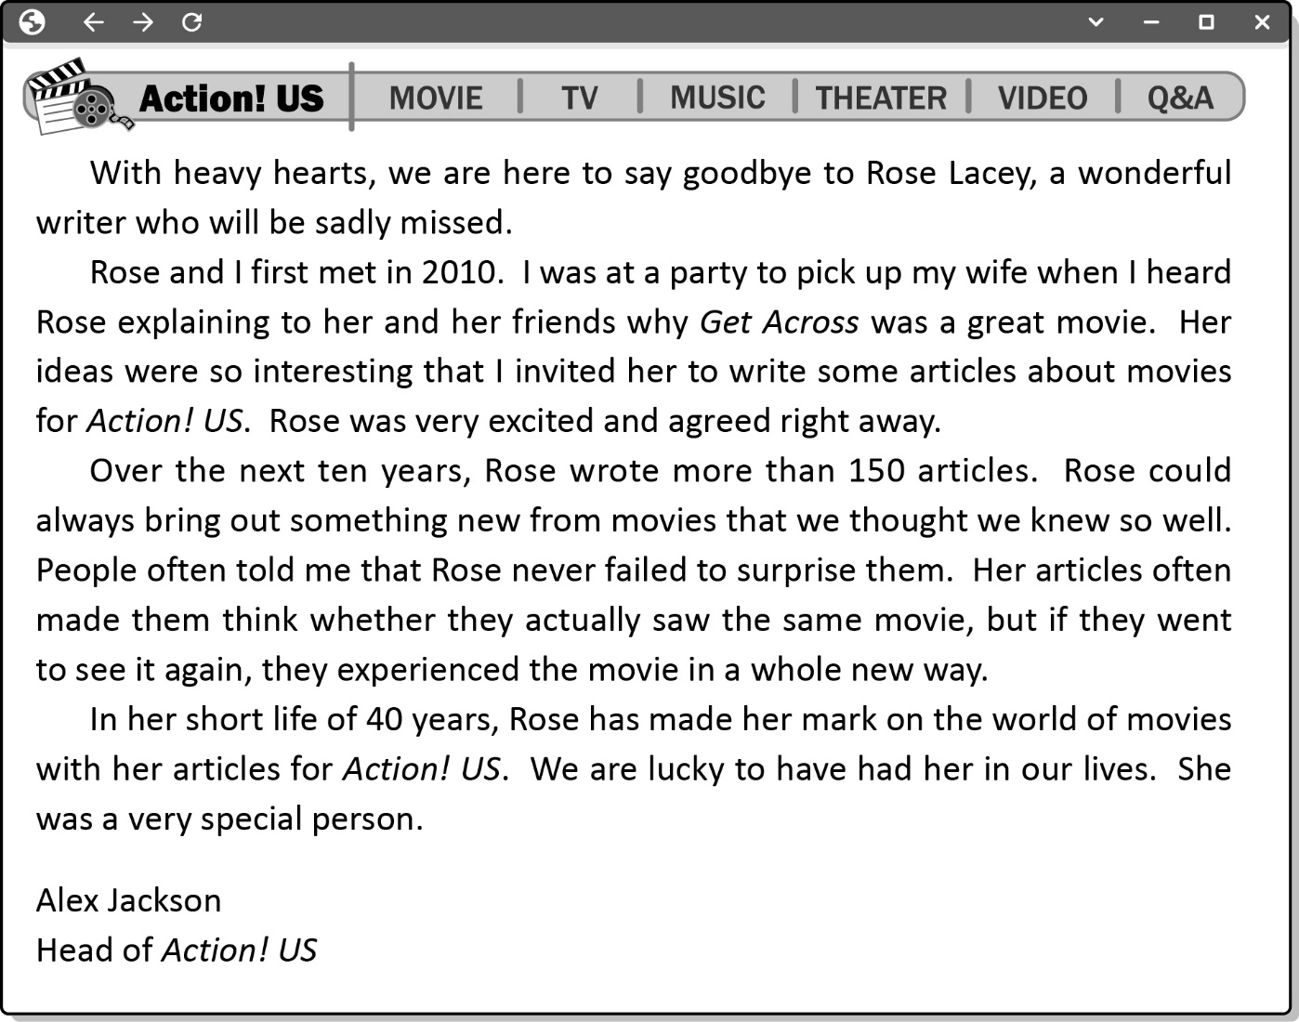
article 文章

第 29 題
題目 |  | Why does Alex Jackson write about Rose Lacey?  (A) Because she died.  (B) Because she is very sick.  (C) Because she is moving away.  (D) Because she is leaving for another job.
評量目標：指出內容的主旨
命題依據
學習表現：3-Ⅳ-15
學習內容：Ae-Ⅳ-5
試題分析結果：
答案 |  | 全體 |  | 精熟 |  | 基礎 |  | 待加強
 |  | 通過率 | 鑑別度 | 通過率 |  | 通過率 |  | 通過率
A |  | 0.3000 | 0.52 | -- |  | 0.5263 |  | 0.1613
 |  | 考生人次 | 百分比 | 考生人次 | 百分比 | 考生人次 | 百分比 | 考生人次 | 百分比
 | 未作答 | 0 | 0.00 | -- | -- | 0 | 0.00 | 0 | 0.00
選 | 複選 | 0 | 0.00 | -- | -- | 0 | 0.00 | 0 | 0.00
項 | A | 15 | 30.00 | -- | -- | 10 | 52.63 | 5 | 16.13
分 | B | 14 | 28.00 | -- | -- | 1 | 5.26 | 13 | 41.94
析 | C | 12 | 24.00 | -- | -- | 5 | 26.32 | 7 | 22.58
 | D | 9 | 18.00 | -- | -- | 3 | 15.79 | 6 | 19.35
 | 全體 | 50 | 100.00 | -- | -- | 19 | 100.00 | 31 | 100.00

第 30 題
題目 |  | How did Rose Lacey and Alex Jackson get to know each other?  (A) They met at a party.  (B) They were relatives.  (C) They worked in the same office.  (D) They took a course on movies together.
評量目標：找出已明確敘述的細節
命題依據
學習表現：3-Ⅳ-14
學習內容：Ae-Ⅳ-5
試題分析結果：
答案 |  | 全體 |  | 精熟 |  | 基礎 |  | 待加強
 |  | 通過率 | 鑑別度 | 通過率 |  | 通過率 |  | 通過率
A |  | 0.4000 | 0.34 | -- |  | 0.5789 |  | 0.2903
 |  | 考生人次 | 百分比 | 考生人次 | 百分比 | 考生人次 | 百分比 | 考生人次 | 百分比
 | 未作答 | 0 | 0.00 | -- | -- | 0 | 0.00 | 0 | 0.00
選 | 複選 | 0 | 0.00 | -- | -- | 0 | 0.00 | 0 | 0.00
項 | A | 20 | 40.00 | -- | -- | 11 | 57.89 | 9 | 29.03
分 | B | 8 | 16.00 | -- | -- | 2 | 10.53 | 6 | 19.35
析 | C | 9 | 18.00 | -- | -- | 2 | 10.53 | 7 | 22.58
 | D | 13 | 26.00 | -- | -- | 4 | 21.05 | 9 | 29.03
 | 全體 | 50 | 100.00 | -- | -- | 19 | 100.00 | 31 | 100.00

第 31 題
題目 |  | What is special about Rose Lacey’s articles?  (A) They are important to movie makers.  (B) They talk about movies from a fresh angle.  (C) They give interesting information about actors.  (D) They are good examples of how to write stories.
評量目標：推論文中隱含的訊息
命題依據
學習表現：3-Ⅳ-14
學習內容：Ae-Ⅳ-5
試題分析結果：
答案 |  | 全體 |  | 精熟 |  | 基礎 |  | 待加強
 |  | 通過率 | 鑑別度 | 通過率 |  | 通過率 |  | 通過率
B |  | 0.3000 | 0.11 | -- |  | 0.3158 |  | 0.2903
 |  | 考生人次 | 百分比 | 考生人次 | 百分比 | 考生人次 | 百分比 | 考生人次 | 百分比
 | 未作答 | 0 | 0.00 | -- | -- | 0 | 0.00 | 0 | 0.00
選 | 複選 | 0 | 0.00 | -- | -- | 0 | 0.00 | 0 | 0.00
項 | A | 10 | 20.00 | -- | -- | 3 | 15.79 | 7 | 22.58
分 | B | 15 | 30.00 | -- | -- | 6 | 31.58 | 9 | 29.03
析 | C | 19 | 38.00 | -- | -- | 7 | 36.84 | 12 | 38.71
 | D | 6 | 12.00 | -- | -- | 3 | 15.79 | 3 | 9.68
 | 全體 | 50 | 100.00 | -- | -- | 19 | 100.00 | 31 | 100.00

第32-34題選文
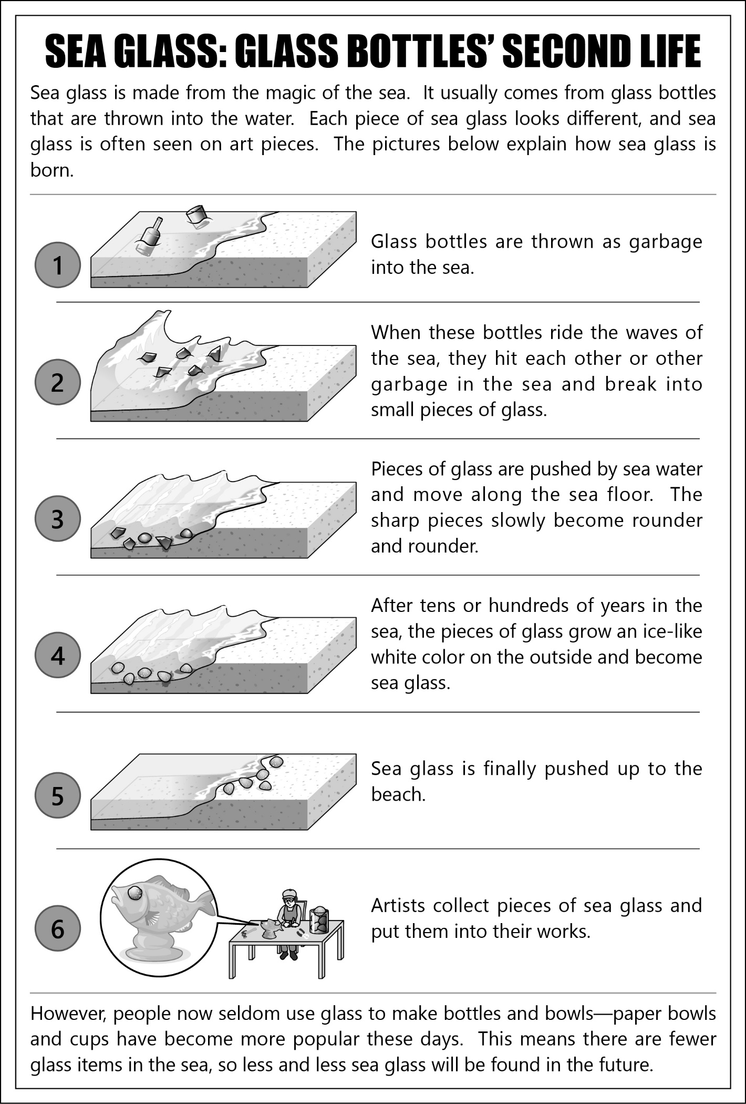

第 32 題
題目 |  | Why does the title say “Glass Bottles’ Second Life”?  title標題  (A) People collect sea glass and use it to make new glass bottles.  (B) People collect sea glass at the beach and use it to make wishes.  (C) Glass bottles that are thrown into the sea become the homes of sea animals.  (D) Glass bottles that are thrown into the sea become sea glass which is used in art pieces.
評量目標：指出內容的主旨
命題依據
學習表現：3-Ⅳ-11
學習內容：Ae-Ⅳ-2
試題分析結果：
答案 |  | 全體 |  | 精熟 |  | 基礎 |  | 待加強
 |  | 通過率 | 鑑別度 | 通過率 |  | 通過率 |  | 通過率
D |  | 0.2600 | 0.65 | -- |  | 0.5789 |  | 0.0645
 |  | 考生人次 | 百分比 | 考生人次 | 百分比 | 考生人次 | 百分比 | 考生人次 | 百分比
 | 未作答 | 0 | 0.00 | -- | -- | 0 | 0.00 | 0 | 0.00
選 | 複選 | 0 | 0.00 | -- | -- | 0 | 0.00 | 0 | 0.00
項 | A | 12 | 24.00 | -- | -- | 3 | 15.79 | 9 | 29.03
分 | B | 13 | 26.00 | -- | -- | 1 | 5.26 | 12 | 38.71
析 | C | 12 | 24.00 | -- | -- | 4 | 21.05 | 8 | 25.81
 | D | 13 | 26.00 | -- | -- | 11 | 57.89 | 2 | 6.45
 | 全體 | 50 | 100.00 | -- | -- | 19 | 100.00 | 31 | 100.00

第 33 題
題目 |  | According to the reading, how is sea glass made?  (A) Sea glass becomes rounder after it is pushed up to the beach.  (B) Colder sea water helps pieces of glass become sea glass faster.  (C) Pieces of glass become white on the outside after many years in the sea.  (D) Glass bottles break into pieces when they are dug out from the sea floor.
評量目標：在圖表中找出所需的資訊
命題依據
學習表現：3-Ⅳ-4
學習內容：Ae-Ⅳ-2
試題分析結果：
答案 |  | 全體 |  | 精熟 |  | 基礎 |  | 待加強
 |  | 通過率 | 鑑別度 | 通過率 |  | 通過率 |  | 通過率
C |  | 0.3800 | 0.33 | -- |  | 0.5789 |  | 0.2581
 |  | 考生人次 | 百分比 | 考生人次 | 百分比 | 考生人次 | 百分比 | 考生人次 | 百分比
 | 未作答 | 0 | 0.00 | -- | -- | 0 | 0.00 | 0 | 0.00
選 | 複選 | 0 | 0.00 | -- | -- | 0 | 0.00 | 0 | 0.00
項 | A | 12 | 24.00 | -- | -- | 5 | 26.32 | 7 | 22.58
分 | B | 8 | 16.00 | -- | -- | 2 | 10.53 | 6 | 19.35
析 | C | 19 | 38.00 | -- | -- | 11 | 57.89 | 8 | 25.81
 | D | 11 | 22.00 | -- | -- | 1 | 5.26 | 10 | 32.26
 | 全體 | 50 | 100.00 | -- | -- | 19 | 100.00 | 31 | 100.00

第 34 題
題目 |  | According to the reading, why will less sea glass be found in the future?  (A) People do not make as many glass items as before.  (B) People have learned not to throw garbage into the sea.  (C) Artists are using too much sea glass in their art pieces.  (D) Waves are not big enough to push sea glass up to the beach.
評量目標：推論文中隱含的訊息
命題依據
學習表現：3-Ⅳ-12
學習內容：Ae-Ⅳ-2
試題分析結果：
答案 |  | 全體 |  | 精熟 |  | 基礎 |  | 待加強
 |  | 通過率 | 鑑別度 | 通過率 |  | 通過率 |  | 通過率
A |  | 0.2200 | 0.20 | -- |  | 0.2632 |  | 0.1935
 |  | 考生人次 | 百分比 | 考生人次 | 百分比 | 考生人次 | 百分比 | 考生人次 | 百分比
 | 未作答 | 0 | 0.00 | -- | -- | 0 | 0.00 | 0 | 0.00
選 | 複選 | 0 | 0.00 | -- | -- | 0 | 0.00 | 0 | 0.00
項 | A | 11 | 22.00 | -- | -- | 5 | 26.32 | 6 | 19.35
分 | B | 11 | 22.00 | -- | -- | 7 | 36.84 | 4 | 12.90
析 | C | 10 | 20.00 | -- | -- | 3 | 15.79 | 7 | 22.58
 | D | 18 | 36.00 | -- | -- | 4 | 21.05 | 14 | 45.16
 | 全體 | 50 | 100.00 | -- | -- | 19 | 100.00 | 31 | 100.00

第35-39題選文
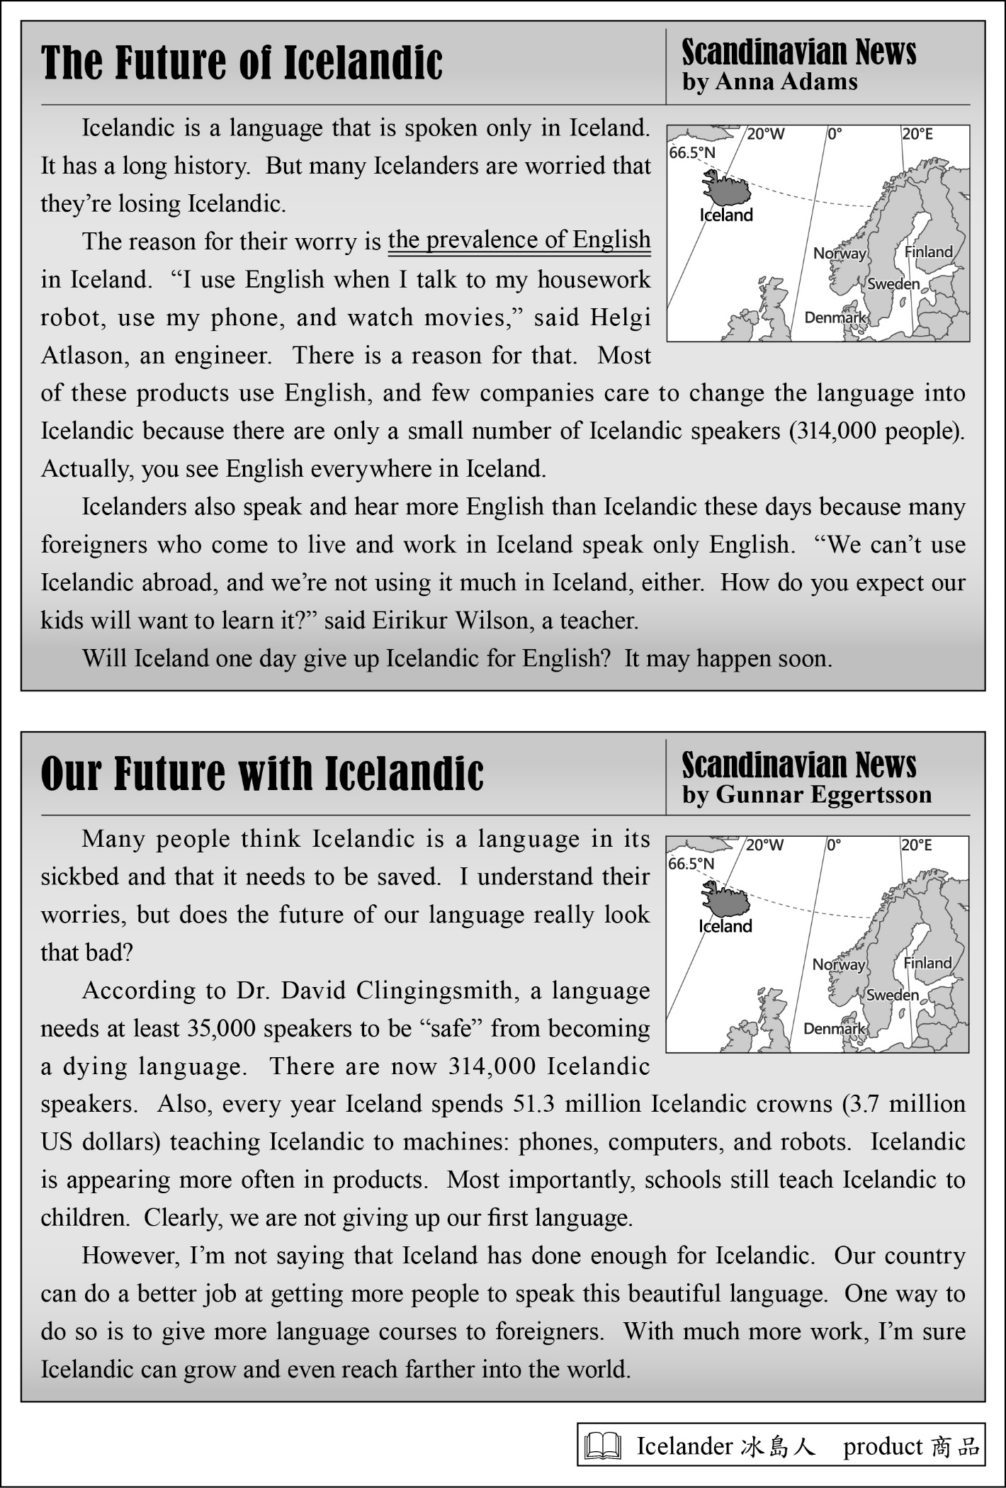

第 35 題
題目 |  | What does the prevalence of English mean?  (A) That English is very common.  (B) That English is not welcomed.  (C) That English is easy and simple.  (D) That English is not a national language.
評量目標：根據上下文意猜測字詞的意義
命題依據
學習表現：3-Ⅳ-12
學習內容：Ae-Ⅳ-5
試題分析結果：
答案 |  | 全體 |  | 精熟 |  | 基礎 |  | 待加強
 |  | 通過率 | 鑑別度 | 通過率 |  | 通過率 |  | 通過率
A |  | 0.2400 | 0.40 | -- |  | 0.4211 |  | 0.1290
 |  | 考生人次 | 百分比 | 考生人次 | 百分比 | 考生人次 | 百分比 | 考生人次 | 百分比
 | 未作答 | 0 | 0.00 | -- | -- | 0 | 0.00 | 0 | 0.00
選 | 複選 | 0 | 0.00 | -- | -- | 0 | 0.00 | 0 | 0.00
項 | A | 12 | 24.00 | -- | -- | 8 | 42.11 | 4 | 12.90
分 | B | 11 | 22.00 | -- | -- | 2 | 10.53 | 9 | 29.03
析 | C | 11 | 22.00 | -- | -- | 4 | 21.05 | 7 | 22.58
 | D | 16 | 32.00 | -- | -- | 5 | 26.32 | 11 | 35.48
 | 全體 | 50 | 100.00 | -- | -- | 19 | 100.00 | 31 | 100.00

第 36 題
題目 |  | In the first reading, which is one of the ways that Anna Adams uses to make readers believe in her ideas?  (A) Sharing her own life stories.  (B) Borrowing from people’s experience.  (C) Using examples from another language.  (D) Showing information from news reports.
評量目標：指出作者的目的或態度
命題依據
學習表現：3-Ⅳ-15
學習內容：Ae-Ⅳ-7
試題分析結果：
答案 |  | 全體 |  | 精熟 |  | 基礎 |  | 待加強
 |  | 通過率 | 鑑別度 | 通過率 |  | 通過率 |  | 通過率
B |  | 0.3000 | 0.14 | -- |  | 0.2632 |  | 0.3226
 |  | 考生人次 | 百分比 | 考生人次 | 百分比 | 考生人次 | 百分比 | 考生人次 | 百分比
 | 未作答 | 0 | 0.00 | -- | -- | 0 | 0.00 | 0 | 0.00
選 | 複選 | 0 | 0.00 | -- | -- | 0 | 0.00 | 0 | 0.00
項 | A | 5 | 10.00 | -- | -- | 0 | 0.00 | 5 | 16.13
分 | B | 15 | 30.00 | -- | -- | 5 | 26.32 | 10 | 32.26
析 | C | 15 | 30.00 | -- | -- | 9 | 47.37 | 6 | 19.35
 | D | 15 | 30.00 | -- | -- | 5 | 26.32 | 10 | 32.26
 | 全體 | 50 | 100.00 | -- | -- | 19 | 100.00 | 31 | 100.00

第 37 題
題目 |  | Which words in the second reading are NOT used to describe Icelandic?  (A) A language in its sickbed.  describe 形容  (B) A dying language.  (C) Our first language.  (D) This beautiful language.
評量目標：掌握上下文意了解文章中的句法連貫：代詞指涉
命題依據
學習表現：3-Ⅳ-12
學習內容：Ae-Ⅳ-5
試題分析結果：
答案 |  | 全體 |  | 精熟 |  | 基礎 |  | 待加強
 |  | 通過率 | 鑑別度 | 通過率 |  | 通過率 |  | 通過率
B |  | 0.2000 | 0.23 | -- |  | 0.2632 |  | 0.1613
 |  | 考生人次 | 百分比 | 考生人次 | 百分比 | 考生人次 | 百分比 | 考生人次 | 百分比
 | 未作答 | 0 | 0.00 | -- | -- | 0 | 0.00 | 0 | 0.00
選 | 複選 | 0 | 0.00 | -- | -- | 0 | 0.00 | 0 | 0.00
項 | A | 15 | 30.00 | -- | -- | 6 | 31.58 | 9 | 29.03
分 | B | 10 | 20.00 | -- | -- | 5 | 26.32 | 5 | 16.13
析 | C | 11 | 22.00 | -- | -- | 7 | 36.84 | 4 | 12.90
 | D | 14 | 28.00 | -- | -- | 1 | 5.26 | 13 | 41.94
 | 全體 | 50 | 100.00 | -- | -- | 19 | 100.00 | 31 | 100.00

第 38 題
題目 |  | Are Anna Adams and Gunnar Eggertsson worried about the future of Icelandic?  (A) No, they are not.  (B) Yes, they both are.  (C) Adams is, but Eggertsson is not.  (D) Adams is not, but Eggertsson is.
評量目標：指出作者的目的或態度
命題依據
學習表現：3-Ⅳ-15
學習內容：Ae-Ⅳ-7
試題分析結果：
答案 |  | 全體 |  | 精熟 |  | 基礎 |  | 待加強
 |  | 通過率 | 鑑別度 | 通過率 |  | 通過率 |  | 通過率
C |  | 0.2800 | 0.24 | -- |  | 0.2632 |  | 0.2903
 |  | 考生人次 | 百分比 | 考生人次 | 百分比 | 考生人次 | 百分比 | 考生人次 | 百分比
 | 未作答 | 0 | 0.00 | -- | -- | 0 | 0.00 | 0 | 0.00
選 | 複選 | 0 | 0.00 | -- | -- | 0 | 0.00 | 0 | 0.00
項 | A | 11 | 22.00 | -- | -- | 4 | 21.05 | 7 | 22.58
分 | B | 11 | 22.00 | -- | -- | 2 | 10.53 | 9 | 29.03
析 | C | 14 | 28.00 | -- | -- | 5 | 26.32 | 9 | 29.03
 | D | 14 | 28.00 | -- | -- | 8 | 42.11 | 6 | 19.35
 | 全體 | 50 | 100.00 | -- | -- | 19 | 100.00 | 31 | 100.00

第 39 題
題目 |  | Which idea do Anna Adams and Gunnar Eggertsson both talk about in the readings?  (A) Whether Icelanders speak better English than Icelandic.  (B) Whether the number of Icelandic speakers is big enough.  (C) Whether school subjects should be taught only in Icelandic.  (D) Whether Iceland should allow more foreigners to work in Iceland.
評量目標：推論文中隱含的訊息
命題依據
學習表現：9-Ⅳ-2
學習內容：Ae-Ⅳ-7
試題分析結果：
答案 |  | 全體 |  | 精熟 |  | 基礎 |  | 待加強
 |  | 通過率 | 鑑別度 | 通過率 |  | 通過率 |  | 通過率
B |  | 0.3000 | 0.44 | -- |  | 0.4737 |  | 0.1935
 |  | 考生人次 | 百分比 | 考生人次 | 百分比 | 考生人次 | 百分比 | 考生人次 | 百分比
 | 未作答 | 0 | 0.00 | -- | -- | 0 | 0.00 | 0 | 0.00
選 | 複選 | 0 | 0.00 | -- | -- | 0 | 0.00 | 0 | 0.00
項 | A | 13 | 26.00 | -- | -- | 4 | 21.05 | 9 | 29.03
分 | B | 15 | 30.00 | -- | -- | 9 | 47.37 | 6 | 19.35
析 | C | 16 | 32.00 | -- | -- | 4 | 21.05 | 12 | 38.71
 | D | 6 | 12.00 | -- | -- | 2 | 10.53 | 4 | 12.90
 | 全體 | 50 | 100.00 | -- | -- | 19 | 100.00 | 31 | 100.00

第40-43題選文
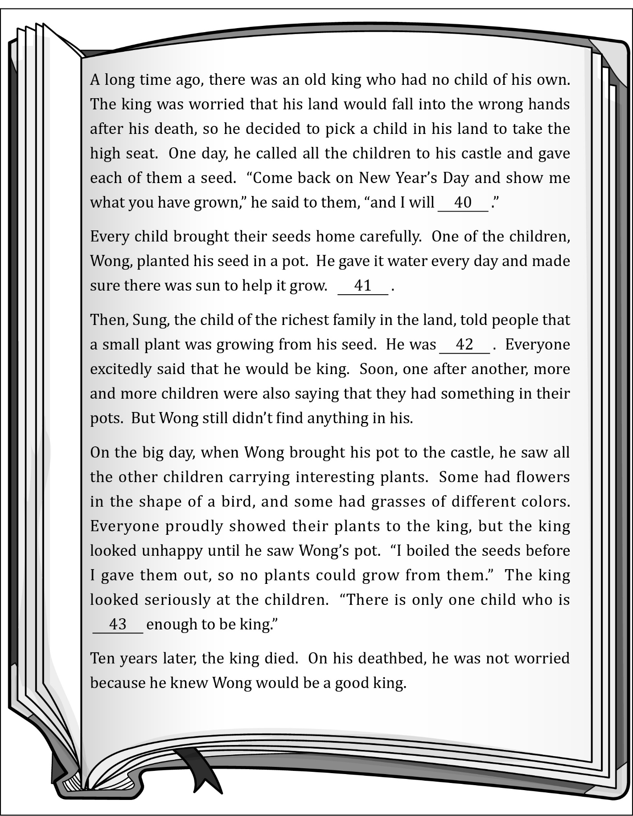

第 40 題
題目 |  | (A) give you a piece of good land  (B) choose a person to be the next king  (C) put the beautiful ones in my castle  (D) decide who will work in my garden
評量目標：根據上下文辨認符合文意的字句（克漏字）
命題依據
學習表現：3-Ⅳ-12
學習內容：Ae-Ⅳ-6
試題分析結果：
答案 |  | 全體 |  | 精熟 |  | 基礎 |  | 待加強
 |  | 通過率 | 鑑別度 | 通過率 |  | 通過率 |  | 通過率
B |  | 0.3000 | 0.60 | -- |  | 0.5789 |  | 0.1290
 |  | 考生人次 | 百分比 | 考生人次 | 百分比 | 考生人次 | 百分比 | 考生人次 | 百分比
 | 未作答 | 0 | 0.00 | -- | -- | 0 | 0.00 | 0 | 0.00
選 | 複選 | 0 | 0.00 | -- | -- | 0 | 0.00 | 0 | 0.00
項 | A | 14 | 28.00 | -- | -- | 2 | 10.53 | 12 | 38.71
分 | B | 15 | 30.00 | -- | -- | 11 | 57.89 | 4 | 12.90
析 | C | 9 | 18.00 | -- | -- | 3 | 15.79 | 6 | 19.35
 | D | 12 | 24.00 | -- | -- | 3 | 15.79 | 9 | 29.03
 | 全體 | 50 | 100.00 | -- | -- | 19 | 100.00 | 31 | 100.00

第 41 題
題目 |  | (A) But he lost his pot a few weeks later  (B) Months passed but nothing grew from it  (C) But soon the plant that grew from it died  (D) The seed grew into a big tree in a short time
評量目標：根據上下文辨認符合文意的字句（克漏字）
命題依據
學習表現：3-Ⅳ-12
學習內容：Ae-Ⅳ-6
試題分析結果：
答案 |  | 全體 |  | 精熟 |  | 基礎 |  | 待加強
 |  | 通過率 | 鑑別度 | 通過率 |  | 通過率 |  | 通過率
B |  | 0.3800 | 0.28 | -- |  | 0.5263 |  | 0.2903
 |  | 考生人次 | 百分比 | 考生人次 | 百分比 | 考生人次 | 百分比 | 考生人次 | 百分比
 | 未作答 | 0 | 0.00 | -- | -- | 0 | 0.00 | 0 | 0.00
選 | 複選 | 0 | 0.00 | -- | -- | 0 | 0.00 | 0 | 0.00
項 | A | 11 | 22.00 | -- | -- | 4 | 21.05 | 7 | 22.58
分 | B | 19 | 38.00 | -- | -- | 10 | 52.63 | 9 | 29.03
析 | C | 10 | 20.00 | -- | -- | 1 | 5.26 | 9 | 29.03
 | D | 10 | 20.00 | -- | -- | 4 | 21.05 | 6 | 19.35
 | 全體 | 50 | 100.00 | -- | -- | 19 | 100.00 | 31 | 100.00

第 42 題
題目 |  | (A) the last one to give up  (B) the first one to share good news  (C) the first one to bring his pot to the king  (D) the only one to take good care of his plant
評量目標：根據上下文辨認符合文意的字句（克漏字）
命題依據
學習表現：3-Ⅳ-12
學習內容：Ae-Ⅳ-6
試題分析結果：
答案 |  | 全體 |  | 精熟 |  | 基礎 |  | 待加強
 |  | 通過率 | 鑑別度 | 通過率 |  | 通過率 |  | 通過率
B |  | 0.2800 | 0.28 | -- |  | 0.3158 |  | 0.2581
 |  | 考生人次 | 百分比 | 考生人次 | 百分比 | 考生人次 | 百分比 | 考生人次 | 百分比
 | 未作答 | 0 | 0.00 | -- | -- | 0 | 0.00 | 0 | 0.00
選 | 複選 | 0 | 0.00 | -- | -- | 0 | 0.00 | 0 | 0.00
項 | A | 7 | 14.00 | -- | -- | 3 | 15.79 | 4 | 12.90
分 | B | 14 | 28.00 | -- | -- | 6 | 31.58 | 8 | 25.81
析 | C | 16 | 32.00 | -- | -- | 5 | 26.32 | 11 | 35.48
 | D | 13 | 26.00 | -- | -- | 5 | 26.32 | 8 | 25.81
 | 全體 | 50 | 100.00 | -- | -- | 19 | 100.00 | 31 | 100.00

第 43 題
題目 |  | (A) wise  (B) strong  (C) honest  (D) popular
評量目標：根據上下文辨認符合文意的字句（克漏字）
命題依據
學習表現：3-Ⅳ-12
學習內容：Ae-Ⅳ-6
試題分析結果：
答案 |  | 全體 |  | 精熟 |  | 基礎 |  | 待加強
 |  | 通過率 | 鑑別度 | 通過率 |  | 通過率 |  | 通過率
C |  | 0.3000 | 0.44 | -- |  | 0.4211 |  | 0.2258
 |  | 考生人次 | 百分比 | 考生人次 | 百分比 | 考生人次 | 百分比 | 考生人次 | 百分比
 | 未作答 | 1 | 2.00 | -- | -- | 0 | 0.00 | 1 | 3.23
選 | 複選 | 0 | 0.00 | -- | -- | 0 | 0.00 | 0 | 0.00
項 | A | 12 | 24.00 | -- | -- | 7 | 36.84 | 5 | 16.13
分 | B | 10 | 20.00 | -- | -- | 3 | 15.79 | 7 | 22.58
析 | C | 15 | 30.00 | -- | -- | 8 | 42.11 | 7 | 22.58
 | D | 12 | 24.00 | -- | -- | 1 | 5.26 | 11 | 35.48
 | 全體 | 50 | 100.00 | -- | -- | 19 | 100.00 | 31 | 100.00

